**PHÊ DUYỆT CỦA CÁN BỘ HƯỚNG DẪN**

Tôi xác nhận rằng khóa luận đến hiện tại đã sẵn sàng cho hội đồng thẩm định để lấy bằng cử nhân ngành Khoa học Máy tính trường Đại học Công nghệ.

Ký tên:………………………….……………………………………………………….......

TS. Nguyễn Đỗ Văn

Cán bộ hướng dẫn khóa luận

Viện KH&CN Quân sự

**LỜI CAM ĐOAN**

Tôi xin cam đoan toàn bộ khóa luận này được tôi hoàn thành bằng việc nghiên cứu, tổng hợp kiến thức và thực nghiệm của cá nhân. Các số liệu, kết quả được trình bày trong khóa luận là hoàn toàn trung thực và chưa từng được công bố trong bất kỳ một công trình nào khác. Những nội dung tham khảo từ các nguồn khác đều được trích dẫn cụ thể và liệt kê rõ ràng trong danh mục tài liệu tham khảo. Tất cả các tài liệu tham khảo đều có xuất xứ rõ ràng và cho phép trích dẫn hợp pháp.

Tôi xin hoàn toàn chịu trách nhiệm cho lời cam đoan của mình.

Hà Nội, ngày ….. tháng ….. năm 2020

**Sinh viên**

**Đồng Xuân Toàn**

**LỜI CẢM ƠN**

Trước tiên, em xin bày tỏ lòng biết ơn chân thành và sâu sắc nhất đến thầy giáo, TS Nguyễn Đỗ Văn, người đã tận tình chỉ bảo, hướng dẫn, động viên và giúp đỡ em trong suốt quá trình làm khóa luận. Kiến thức và kinh nghiệm nghiên cứu mà em học hỏi được từ thầy sẽ không chỉ giúp em xây dựng khóa luận mà còn đi theo em suốt cả cuộc đời.

Em cũng xin gửi lời cảm ơn sâu sắc đến các thầy TS. Nguyễn Chí Thành và TS. Trần Quốc Long đã đồng hướng dẫn em trong quá trình làm khóa luận. Nếu không có lời khuyên và sự giúp đỡ của các thầy, việc hoàn thành khóa luận của em sẽ khó khăn hơn nhiều.

Tiếp đến, em xin gửi đến quý thầy cô giáo trong ngành Khoa học máy tính, khoa Công nghệ thông tin nói riêng và trong Trường Đại học Công nghệ - Đại học Quốc gia Hà Nội nói chung, những người đã dành tâm huyết của mình để truyền đạt vốn kiến thức quý báu cho chúng em trong suốt thời gian học tập tại trường. Các thầy cô không chỉ truyền dạy kiến thức trong sách vở mà còn giúp chúng em định hướng đạo đức, lối sống, định hướng nghề nghiệp, giúp chúng em vững bước trên con đường đời, để mai sau trở thành những công dân toàn diện cả về đức lẫn tài.

Bên cạnh đó, em cũng xin gửi lời cảm ơn đến toàn bộ nhóm nghiên cứu tại phòng thí nghiệm tương tác người máy (HMI Lab), trong đó phải kể đến Thạc sĩ Lê Thu Hồng, anh Nguyễn Minh Tuấn đã luôn giúp đỡ, chia sẻ cho em những kiến thức cả trong học tập lẫn ngoài đời, giúp em có hành trang tốt hơn khi ra môi trường bên ngoài.

Cuối cùng, em xin được cảm ơn gia đình và bạn bè đã quan tâm, giúp đỡ em trong suốt quá trình nghiên cứu và triển khai khóa luận.

Một lần nữa, em xin chân thành cảm ơn!

Hà Nội, ngày ….. tháng ….. năm 2020

**Sinh viên**

**Đồng Xuân Toàn**

**TÓM TẮT**

Theo báo cáo của Tổ chức Y tế Thế giới (WHO), ung thư dạ dày là một trong năm loại u ác tính phổ biến nhất ở người. Bệnh nhân ung thư dạ dày chiếm 7% trong tổng số các trường hợp ung thư và chiếm 9% trong tổng số trường hợp tử vong vì ung thư. Vì ung thư dạ dày là một trong những căn bệnh vô cùng nguy hiểm, việc xây dựng một ứng dụng web giúp các bác sĩ, chuyên gia y tế đưa ra kết quả chẩn đoán chính xác cho các bệnh nhân, giúp phát hiện ra bệnh từ sớm có một ý nghĩa hết sức to lớn.

Khóa luận đã tiến hành xây dựng ứng dụng web cho phép quản lý dữ liệu người bệnh cũng như các ca bệnh, giúp dễ dàng tra cứu, thống kê thông tin bệnh nhân hay lịch trình điều trị của từng bệnh nhân, tiến tới xây dựng mô hình bệnh viện thông minh. Bên cạnh đó, khóa luận còn tích hợp mô hình mạng học sâu phân vùng Polyp trên ảnh nội soi dạ dày từ các nghiên cứu của nhóm nghiên cứu tại phòng thí nghiệm tương tác người máy (HMI Lab) [9]. Qua đó, hỗ trợ bác sĩ một cách tối ưu trong việc chẩn đoán, điều trị các bệnh về dạ dày. Khi được đưa về các bệnh viện, trạm y tế tuyến cơ sở, ứng dụng được hy vọng sẽ mang lại những dịch vụ y tế hiện đại nhất tới người bệnh.

**DANH MỤC HÌNH VẼ**

Hình 1.1: Polyp dạ dày 12

Hình 1.2: Mô phỏng phương pháp nội soi dạ dày 14

Hình 1.3: Mô phỏng đầu vào và đầu ra của bài toán Polyp Segmentation 15

Hình 2.1: Mô phỏng nơ ron thần kinh sinh học (trái) và nơ ron nhân tạo (phải) 17

Hình 2.2: Mô phỏng kiến trúc mạng CNN cho bài toán phân loại ảnh 19

Hình 2.3: Kiến trúc mạng Unet [12] 20

Hình 2.4: Mô phỏng về một số phương pháp gia tăng dữ liệu [9] 23

Hình 3.1: Biểu đồ ca sử dụng của tác nhân ‘Bác sĩ’ 24

Hình 3.2: Biểu đồ ca sử dụng của tác nhân ‘Người quản lý’ 24

Hình 3.3: Tổng quan kiến trúc hệ thống 44

Hình 3.4: Lược đồ thực thể quan hệ 46

Hình 3.5: Biểu diễn cơ sở dữ liệu 50

Hình 4.1: Giao diện màn hình trang chủ 57

Hình 4.2: Giao diện màn hình đăng ký tài khoản 58

Hình 4.3: Giao diện màn hình đăng nhập 59

Hình 4.4: Giao diện màn hình đổi mật khẩu 59

Hình 4.5: Giao diện thêm bệnh nhân mới 60

Hình 4.6: Giao diện màn hình chẩn đoán (chế độ video) 61

Hình 4.7: Giao diện màn hình chẩn đoán (chế độ ảnh) 62

Hình 4.8: Giao diện màn hình quản lý bệnh nhân 64

Hình 4.9: Giao diện màn hình quản lý ca bệnh 64

Hình 4.10: Giao diện màn hình quản lý tài khoản người dùng 65

**DANH MỤC BẢNG BIỂU**

Bảng 2.1: Kết quả đạt được của việc kết hợp hai mô hình Unet so với từng mô hình riêng lẻ, đánh giá trên tập dữ liệu CVC-ColonDB [9] 21

Bảng 2.2: Đánh giá hiệu quả của hàm mất mát được đề xuất trên tập dữ liệu ETIS-Larib [9] 22

Bảng 3.1: Đặc tả ca sử dụng ‘Đăng ký’. 26

Bảng 3.2: Đặc tả ca sử dụng ‘Đăng nhập’. 27

Bảng 3.3: Đặc tả ca sử dụng ‘Đăng xuất’ 27

Bảng 3.4: Đặc tả ca sử dụng ‘Đổi mật khẩu’ 28

Bảng 3.5: Đặc tả ca sử dụng ‘Thêm bệnh nhân mới’ 29

Bảng 3.6: Đặc tả ca sử dụng ‘Tra cứu thông tin bệnh nhân’ 30

Bảng 3.7: Đặc tả ca sử dụng ‘Sửa đổi thông tin bệnh nhân’ 31

Bảng 3.8: Đặc tả ca sử dụng ‘Phát hiện và phân vùng polyp tự động’ 32

Bảng 3.9: Đặc tả ca sử dụng ‘Thêm ca bệnh’ 33

Bảng 3.10: Đặc tả ca sử dụng ‘Hiển thị thông tin ca bệnh’ 34

Bảng 3.11: Đặc tả ca sử dụng ‘Sửa đổi thông tin ca bệnh’ 35

Bảng 3.12: Đặc tả ca sử dụng ‘Tải xuống dữ liệu nội soi đã được phân vùng tự động’ 36

Bảng 3.13: Đặc tả ca sử dụng ‘Chụp ảnh màn hình nội soi’ 37

Bảng 3.14: Đặc tả ca sử dụng ‘Xuất bệnh án điện tử’ 38

Bảng 3.15: Đặc tả ca sử dụng ‘Hiển thị thông tin tất cả bệnh nhân’ 38

Bảng 3.16: Đặc tả ca sử dụng ‘Xóa bệnh nhân’ 39

Bảng 3.17: Đặc tả ca sử dụng ‘Hiển thị thông tin tất cả ca bệnh’ 40

Bảng 3.18: Đặc tả ca sử dụng ‘Xóa ca bệnh’ 41

Bảng 3.19: Đặc tả ca sử dụng ‘Hiển thị thông tin tất cả các tài khoản’ 42

Bảng 3.20: Đặc tả ca sử dụng ‘Kích hoạt/vô hiệu hóa một tài khoản’ 43

Bảng 3.21: Đặc tả ca sử dụng ‘Xóa tài khoản’ 43

Bảng 3.22: Mô tả các thuộc tính thực thể ‘user’ 47

Bảng 3.23: Mô tả các thuộc tính thực thể ‘patient’ 47

Bảng 3.24: Mô tả các thuộc tính thực thể ‘session’. 48

Bảng 3.25: Mô tả các thuộc tính thực thể ‘histogram’. 49

Bảng 3.26: Danh sách các RESTful API trong ứng dụng  52

**DANH MỤC THUẬT NGỮ VÀ KÝ HIỆU VIẾT TẮT**

|  |  |
| --- | --- |
| Từ ngữ, ký hiệu viết tắt | Giải nghĩa |
| AI | Artificial Intelligence - Trí tuệ nhân tạo |
| ANN | Artificial Neural Networks – Mạng nơ ron nhân tạo |
| CNN | Convolutional neural network – Mạng nơ ron tích chập |
| Server | Máy chủ |
| Client | Máy khách |
| CSDL | Cơ sở dữ liệu |

MỤC LỤC

PHÊ DUYỆT CỦA CÁN BỘ HƯỚNG DẪN 1

LỜI CAM ĐOAN 2

LỜI CẢM ƠN 3

TÓM TẮT 4

DANH MỤC HÌNH VẼ 5

DANH MỤC BẢNG BIỂU 6

DANH MỤC THUẬT NGỮ VÀ KÝ HIỆU VIẾT TẮT 7

MỤC LỤC 8

Chương 1: Giới thiệu 11

1.1 Đặt vấn đề 11

1.2 Giới thiệu bài toán 11

1.2.1 Polyp dạ dày 12

1.2.2 Nội soi dạ dày 13

1.2.3 Định nghĩa bài toán 15

1.3 Đóng góp của khóa luận 16

1.4 Bố cục khóa luận 16

Chương 2: Sơ lược về mô hình mạng nơ ron cho bài toán phân vùng polyp dạ dày dựa trên ảnh nội soi 17

2.1 Mạng nơ ron nhân tạo 17

2.2 Mạng nơ ron tích chập 18

2.3 Mô hình mạng Unet 19

2.4 Ứng dụng mạng Unet cho bài toán phân vùng polyp 20

Chương 3: Phân tích thiết kế hệ thống 24

3.1 Phân tích mô hình ca sử dụng 24

3.2 Đặc tả ca sử dụng 25

3.2.1 Ca sử dụng thêm một tài khoản mới (Đăng ký) 25

3.2.2 Ca sử dụng đăng nhập 26

3.2.3 Ca sử dụng đăng xuất 27

3.2.4 Ca sử dụng đổi mật khẩu: 28

3.2.5 Ca sử dụng thêm bệnh nhân mới 29

3.2.6 Ca sử dụng tra cứu thông tin bệnh nhân. 30

3.2.7 Ca sử dụng Sửa đổi thông tin bệnh nhân 30

3.2.8 Ca sử dụng Phát hiện và phân vùng polyp tự động 31

3.2.9 Ca sử dụng Thêm ca bệnh 33

3.2.10 Ca sử dụng Hiển thị thông tin ca bệnh 33

3.2.11 Ca sử dụng Sửa đổi thông tin ca bệnh 34

3.2.12 Ca sử dụng Tải xuống dữ liệu nội soi đã được phân vùng tự động 35

3.2.13 Ca sử dụng Chụp ảnh màn hình nội soi 36

3.2.14 Ca sử dụng Xuất bệnh án điện tử 37

3.2.15 Ca sử dụng Hiển thị thông tin tất cả bệnh nhân 38

3.2.16 Ca sử dụng Xóa bệnh nhân 38

3.2.17 Ca sử dụng Hiển thị thông tin tất cả ca bệnh 39

3.2.18 Ca sử dụng Xóa ca bệnh 40

3.2.19 Ca sử dụng Hiển thị thông tin tất cả các tài khoản 41

3.2.20 Ca sử dụng Kích hoạt/ vô hiệu hóa một tài khoản 42

3.2.21 Ca sử dụng Xóa tài khoản 43

3.3 Thiết kế kiến trúc hệ thống 44

3.3.1 Chức năng phía Server 44

3.3.2 Chức năng phía Client 45

3.4 Thiết kế cơ sở dữ liệu 45

3.4.1 Xác định các thực thể trong hệ thống 45

3.4.2 Xác định mối quan hệ và lược đồ quan hệ giữa các thực thể 46

3.4.3 Mô tả chi tiết các thực thể 46

3.5 Thiết kế RESTful API 50

Chương 4: Cài đặt và chạy thử nghiệm 53

4.1 Các công nghệ và nền tảng được sử dụng 53

4.1.1 Ngôn ngữ lập trình Python 53

4.1.2 Flask 53

4.1.3 MySQL 54

4.1.4 Tensorflow 55

4.1.5 Keras 55

4.1.6 OpenCV 56

4.2 Mô tả các màn hình giao diện cùng các chức năng của ứng dụng 57

4.2.1 Giao diện màn hình trang chủ 57

4.2.2 Giao diện màn hình đăng ký tài khoản 58

4.2.3 Giao diện màn hình đăng nhập 59

4.2.4 Giao diện màn hình đổi mật khẩu 59

4.2.5 Giao diện thêm bệnh nhân mới 60

4.2.6 Giao diện màn hình chẩn đoán 61

4.2.7 Giao diện quản lý bệnh nhân 64

4.2.8 Giao diện quản lý ca bệnh 64

4.2.9 Giao diện quản lý các tài khoản người dùng 65

Chương 5: Kết luận 66

# Giới thiệu

## Đặt vấn đề

Ngày nay, trong cuộc sống hiện đại đầy những căng thẳng, stress, số lượng bệnh nhân mắc các bệnh về dạ dày cũng ngày càng tăng cao. Bên cạnh đó là sự thiếu hụt các bác sĩ có chuyên môn cao về dạ dày tại cơ sở, các địa phương vùng sâu, vùng xa.

Ở một khía cạnh khác, sự phát triển của Internet và công nghiệp 4.0 đang đi sâu vào trong cuộc sống, trong từng nghành nghề. Vì thế, việc ứng dụng công nghệ thông tin trong hoạt động quản lý bệnh viện, tiến tới xây dựng bệnh viện thông minh đang ngày càng được xã hội quan tâm. Từ những nhu cầu cấp thiết đó, khóa luận đã ra đời vừa ứng dụng trí tuệ nhân tạo trong việc tự động phân vùng khối u dạ dày từ ảnh nội soi, hỗ trợ bác sĩ chẩn đoán cho người bệnh, vừa xây dựng được một cơ sở dữ liệu trực tuyến về các ca bệnh, giúp cả bác sĩ và các nhà quản lý dễ dàng tra cứu, thống kê các thông tin về bệnh nhân, đồng thời, là nguồn cung bộ dữ liệu lớn phục vụ nghiên cứu sau này.

## Giới thiệu bài toán

Dạ dày (bao tử) là một bộ phận rất quan trọng trong cơ thể con người. Có chức năng dự trữ, nghiền thức ăn nhờ sự co bóp của cơ trơn và phân hủy thức ăn nhờ hệ enzyme tiêu hóa.

Mặc dù có một vai trò vô cùng quan trọng với sức khỏe của mỗi người, tuy nhiên, dạ dày cũng là cơ quan rất dễ bị tổn thương. Ngày nay, trong cuộc sống hiện đại bận rộn, kéo theo nhiều thói quen xấu như ăn uống không đúng giờ, lạm dụng thuốc, uống nhiều bia rượu, nước ngọt có gas,cùng với đó là những áp lực, căng thẳng trong học tập, công việc đã dẫn tới nhiều bệnh lý về dạ dày như viêm loét dạ dày tá tràng, trào ngược dạ dày thực quản, xuất huyết dạ dày, ... và đặc biệt, nguy hiểm nhất, chính là ung thư dạ dày.

Ngày nay, khi người bệnh đi khám và điều trị các bệnh về dạ dày, thường được bác sĩ chỉ định thực hiện nội soi dạ dày. Nội soi dạ dày (hay còn được gọi là nội soi thực quản - dạ dày - tá tràng, hay nội soi dạ dày tá tràng) được tiến hành bằng cách dùng một ống soi mềm có gắn camera được đưa vào trong lòng thực quản và dạ dày của bệnh nhân để quan sát trực tiếp. Nội soi là phương pháp chính xác nhất để chẩn đoán, phát hiện các tổn thương viêm, loét, các khối polyp, giãn tĩnh mạch thực quản, ung thư dạ dày ở giai đoạn sớm.

Tuy nhiên, phương pháp trên cũng có một vài nhược điểm. Nó đòi hỏi đội ngũ y bác sĩ phải là những người có chuyên môn cao, một điều rất khó đáp ứng tại các bệnh viện tuyến huyện, tuyến cơ sở.

Với mục tiêu hỗ trợ bác sĩ thực hiện những ca nội soi dạ dày thành công, đưa ra những chẩn đoán, hướng điều trị chính xác nhất, khóa luận 'Xây dựng ứng dụng phân vùng khối u dạ dày' đã ra đời.

Nội dung của khóa luận sẽ tập trung vào việc phát triển ứng dụng web giúp phân vùng khối u (polyp) dựa vào ảnh nội soi dạ dày.

### Polyp dạ dày

Polyp là một dạng tổn thương có hình dáng giống với một khối u nhưng không phải là u, nó có thể có cuống hoặc không có cuống. Polyp do niêm mạc hoặc tổ chức dưới niêm mạc tăng sinh tạo thành. Đa số các khối polyp là lành tính, nhưng một số polyp có khả năng hóa thành ác tính (ung thư) nếu như không được điều trị kịp thời.

Polyp dạ dày[1] là các khối u lành tính, có kích thước từ 3-4mm cho đến 2 - 3 cm phát triển trên bề mặt dạ dày. Số lượng polyp dạ dày có thể chỉ là 1- 2 cái, nhưng cũng có khi đến 5 - 10 cái hoặc đến hàng chục cái. Theo các số liệu thống kê cho thấy có khoảng 1% dân số mắc phải căn bệnh này. Tuy nhiên, đây cũng là một thách thức lớn khi số lượng các bác sĩ có hiểu biết, chuyên môn cao về căn bệnh này cũng không nhiều.

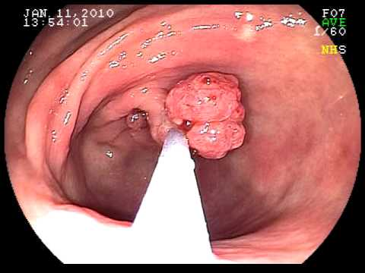

Hình 1.1: Polyp dạ dày[2]

Nguyên nhân gây ra các loại polyp dạ dày đó là do:

* Nhiễm vi khuẩn Hp.
* Hút thuốc lá.
* Uống rượu bia.
* Dùng thuốc ức chế tiết acid dạ dày liều cao kéo dài trong nhiều năm.

Polyp dạ dày gồm có các dạng chính sau:

* Polyp tăng sản:
* Dạng này tạo thành một phản ứng viêm mạn tính trong các tế bào lót mặt trong của dạ dày.
* Đây là dạng phổ biến nhất ở những bệnh nhân bị viêm dạ dày. Có thể có mối liên quan đến vi khuẩn HP.
* Polyp tăng sản hầu như không có khả năng trở thành ung thư dạ dày. Tuy nhiên với những khối polyp tăng sản lớn, có đường kính trên 2cm thì có nguy cơ trở thành ung thư.
* Polyp tuyến:
* Hình thành từ các tế bào tuyến trên lớp niêm mạc bên trong của dạ dày.
* Dạng này thường xảy ra ở những người bị hội chứng di truyền hiếm được gọi là bệnh polyp u tuyến gia đình.
* U tuyến là loại polyp dạ dày phổ biến nhất.
* Có nhiều khả năng trở thành ung thư dạ dày.

### Nội soi dạ dày

Nội soi dạ dày (hay còn được gọi là nội soi thực quản - dạ dày - tá tràng, hay nội soi dạ dày tá tràng) được tiến hành bằng cách dùng một ống soi mềm có gắn camera được đưa vào trong lòng thực quản và dạ dày của bệnh nhân để quan sát trực tiếp.

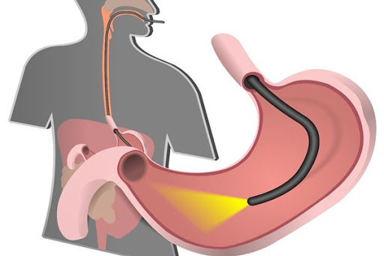

Hình 1.2: Mô phỏng phương pháp nội soi dạ dày[3]

Nội soi dạ dày có một vài trò hết sức quan trọng trong việc chẩn đoán, điều trị các bệnh về dạ dày. Cụ thể về ý nghĩa của nội soi dạ dày :

* Xác định nguyên nhân của các triệu chứng: Nội soi dạ dày sẽ giúp bác sĩ xác định nguyên nhân gây ra những triệu chứng liên quan đến đường tiêu hoá như buồn nôn, nôn mửa, ợ hơi, ợ chua, ho kéo dài, đau bụng, nuốt khó và chảy máu đường tiêu hóa.
* Chẩn đoán: Bác sĩ sẽ thấy được hình ảnh và lấy mẫu sinh thiết để xét nghiệm và chẩn đoán các bệnh lý như thiếu máu, xuất huyết, viêm, tiêu chảy hay ung thư đường tiêu hoá.
* Điều trị: Bác sĩ có thể luồn những dụng cụ chuyên biệt qua ống nội soi để điều trị các bệnh lý về đường tiêu hóa như xuất huyết đường tiêu hóa, nong thực quản, cắt polyp hoặc lấy dị vật trong đường tiêu hóa.
* Nội soi đôi khi được kết hợp với các kỹ thuật khác, chẳng hạn như siêu âm. Một đầu dò siêu âm có thể được gắn vào ống nội soi để tạo ra hình ảnh của thành thực quản hoặc dạ dày. Siêu âm kết hợp nội soi cũng giúp bác sĩ tạo ra hình ảnh của các cơ quan khó tiếp cận, như tuyến tụy.

Có 2 phương pháp nội soi dạ dày là có gây mê và không gây mê.

* **Phương pháp nội soi gây mê*:*** Trong quá trình nội soi không gây cảm giác đau, khó chịu. Khi kết thúc nội soi người bệnh tỉnh hoàn toàn, không có cảm giác là mình vừa trải qua cuộc nội soi. Hiện phương pháp này được sử dụng rộng rãi và độ an toàn cao.
* **Phương pháp nội soi không gây mê:** Thường gây cảm giác khó chịu, buồn nôn khi có vật thể lạ luôn vào người.

### Định nghĩa bài toán

Trong lĩnh vực thị giác máy tính (computer vision), Semantic Segmentation là quá trình chia nhỏ một bức ảnh thành nhiều vùng khác nhau, trong đó, những điểm ảnh thuộc cùng một vùng sẽ cùng thuộc về một lớp đối tượng. Semantic Segmentation thường được sử dụng để xác định vị trí, đường biên của đối tượng. Nói cách khác, Semantic Segmentation là quá trình gán nhãn cho mỗi điểm ảnh trong bức ảnh.

Khóa luận này sẽ tập trung vào bài toán Phân vùng polyp dựa trên ảnh nội soi dạ dày (polyp segmentation). Với bài toán này, ta sẽ có đầu vào là một bức ảnh nội soi dạ dày, đầu ra của bài toán cũng sẽ là một bức ảnh nội soi nhưng đã được khoanh vùng các khối polyp dựa trên bản đồ nhiệt (Heatmap). Những nơi có màu càng đậm chứng tỏ xác suất có polyp tại vùng đó càng cao và ngược lại.

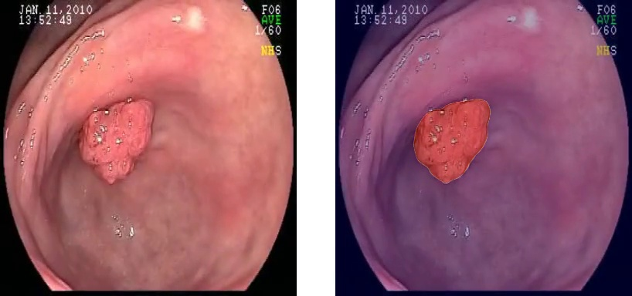

Hình 1.3: Mô phỏng đầu vào và đầu ra của bài toán Polyp Segmentation[4]

## Đóng góp của khóa luận

Tổng hợp các đóng góp chính của khóa luận:

* Khóa luận đã tìm hiểu về các công nghệ, các nền tảng được sử dụng để phát triển một ứng dụng web (bao gồm cả Frontend, Backend). Qua đó, xây dựng hệ thống bệnh viện điện tử, cho phép lưu trữ, quản lý dữ liệu về người bệnh cũng như các ca bệnh nội soi, hỗ trợ việc tra cứu thông tin và lịch trình điều trị của từng bệnh nhân, hỗ trợ xuất bệnh án điện tử, tiến tới mô hình bệnh viện thông minh.
* Từ mô hình mạng nơ ron cho bài toán Phân vùng polyp dựa trên ảnh nội soi, đã được đăng tải trên bài báo “Polyp Segmentation in Colonoscopy Images Using Ensembles of U-Nets with EfficientNet and Asymmetric Similarity Loss Function” [9], tôi đã xây dựng một thư viện nhằm đóng gói mô hình, xây dựng các RESTful API nhằm hỗ trợ việc sử dụng mô hình. Tích hợp mô hình học máy lên nền tảng web, từ đó tạo nên ứng dụng phân vùng polyp tự động, hỗ trợ các bác sĩ nội soi đưa ra các chẩn đoán, hướng điều trị một cách chính xác nhất. Bên cạnh đó, các thư viện và RESTful API này còn hỗ trợ các nhà phát triển phần mềm khác đưa ứng dụng của trí tuệ nhân tạo này vào trong phần mềm của họ.

## Bố cục khóa luận

Bố cục chính của khóa luận bao gồm 5 chương:

- Chương 1: Giới thiệu về bài toán phân vùng polyp dạ dày dựa trên ảnh nội soi, trình bày những đóng góp chính của khóa luận.

- Chương 2: Giới thiệu về mô hình mạng nơ ron được sử dụng cho bài toán. Giới thiệu về bài báo “Polyp Segmentation in Colonoscopy Images Using Ensembles of U-Nets with EfficientNet and Asymmetric Similarity Loss Function” [9] cùng các nghiên cứu liên quan.

- Chương 3: Phân tích, thiết kế hệ thống. Từ tổng quan, về kiến trúc hệ thống cho tới chi tiết, đặc tả về từng ca sử dụng, thiết kế cơ sở dữ liệu, thiết kế các RESTful API đều được trình bày trong phần này.

- Chương 4: Cài đặt và chạy thử nghiệm hệ thống.

- Chương 5: Kết luận. Một số định hướng phát triển khóa luận trong tương lai.

# Sơ lược về mô hình mạng nơ ron cho bài toán phân vùng polyp dạ dày dựa trên ảnh nội soi

Trong phần này, tôi sẽ giới thiệu về bài báo “Polyp Segmentation in Colonoscopy Images Using Ensembles of U-Nets with EfficientNet and Asymmetric Similarity Loss Function” [9] cùng các nghiên cứu liên quan, đã được ứng dụng trong khóa luận này.

## Mạng nơ ron nhân tạo

Ngày nay, với sự phát triển của máy tính hiệu năng cao, cùng với sự bùng nổ về dữ liệu đã dẫn tới sự phát triển của trí tuệ nhân tạo (AI), các mạng học sâu (Deep Learning). Trong đó, mạng nơ ron nhân tạo (ANN - Artificial Neural Networks) là cụm từ được nhắc đến nhiều trong các thập kỷ qua. Lấy cảm hứng từ sự hiểu biết sinh học về não bộ của loài người, mạng nơ ron nhân tạo là một hệ thống các chương trình và cấu trúc dữ liệu mô phỏng cách vận hành của não người. Đơn vị tính toán cơ bản trong não bộ là các nơ ron. Biểu đồ dưới đây mô phỏng tế bào trong hệ thần kinh sinh học (bên trái) và mô hình toán học mô phỏng nơ ron dùng cho mạng ANN (bên phải):

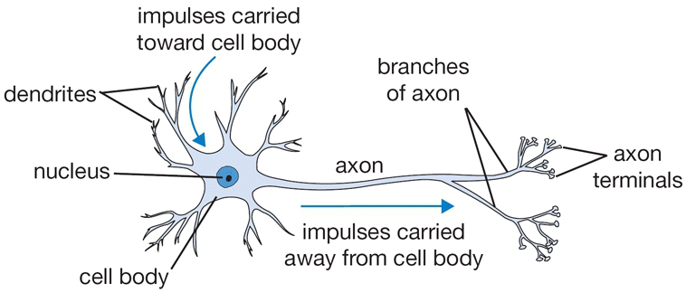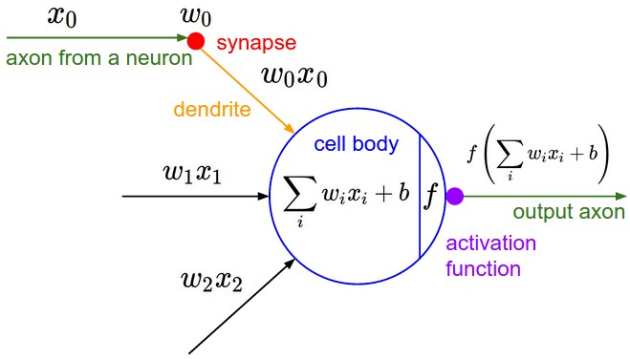

Hình 2.1: Mô phỏng nơ ron thần kinh sinh học (trái) và nơ ron nhân tạo (phải)[5]

Với mỗi nơ ron sinh học, tín hiệu đầu vào sẽ được tiếp nhận qua đuôi gai (dendrite), sản sinh tín hiệu đầu ra thông qua sợi trục (axon). Nếu tín hiệu đầu ra vượt qua một ngưỡng nào đó, nó sẽ được truyền đi. Các sợi trục sau đó phân nhánh và cuối cùng, sẽ được kết nối tới các đuôi gai (dendrite) của các neuron khác thông qua các khớp thần kinh (synapse).

Mặt khác, với mỗi nơ ron nhân tạo, các tín hiệu đầu vào sau khi được tiếp nhận, sẽ được nhân với các trọng số tương ứng, thêm bias, rồi tổng hợp tín hiệu tại nhân tế bào. Cuối cùng, để xây dựng tín hiệu đầu ra, ta sử dụng hàm kích hoạt f. Trong các mạng nơ ron nhân tạo hiện đại, có rất nhiều hàm kích hoạt được sử dụng, một số trong đó phải kể đến như hàm Sigmoid, Tanh, ReLU, Leaky ReLU...

Kết nối nhiều các nơ ron nhân tạo lại với nhau, ta được một mạng nơ ron nhân tạo (ANN) hoàn chỉnh. ANN có khả năng học bởi kinh nghiệm (thông qua quá trình huấn luyện), lưu trữ những kinh nghiệm (trí thức), sử dụng những kinh nghiệm đó để dự đoán những dữ liệu chưa biết (unseen data). Một mạng ANN sẽ bao gồm một nhóm các nơ ron nhân tạo (node) kết nối với nhau, xử lý thông tin bằng cách truyền theo các kết nối. Trong nhiều trường hợp, mạng nơ ron nhân tạo là một hệ thống thích ứng (adaptive system), có thể tự thay đổi cấu trúc của mình dựa trên các thông tin bên ngoài hay bên trong chảy qua mạng trong quá trình học.

Mạng nơ ron nhân tạo thường được tổ chức thành các lớp nơ ron riêng biệt. Đối với các mạng thần kinh thông thường, loại lớp phổ biến nhất là lớp kết nối đầy đủ (Fully Connected), trong đó, các nơ ron giữa 2 lớp liền kề luôn được kết nối theo cặp, nhưng các nơ ron trong cùng một lớp lại không được kết nối. Bên cạnh đó, các lớp trong một mạng ANN cũng được phân thành 3 loại chính:

- Input Layer: Là lớp đầu tiên, thể hiện đầu vào của mạng

- Hidden Layer: Là các lớp ở giữa, thể hiện cho các suy luận logic của mạng.

- Output Layer: Là lớp cuối cùng, thể hiện cho đầu ra của mạng.

## Mạng nơ ron tích chập

Mạng nơ ron thông thường với các lớp kết nối đấy đủ (Fully Connected) có lẽ đã giải quyết được khá nhiều các bài toán cơ bản, như phân loại chữ số viết tay. Tuy nhiên, với những bài toán có đầu vào là ảnh có kích thước lớn trong thị giác máy, các lớp kết nối đầy đủ lại tỏ ra không phù hợp khi sử dụng quá nhiều tham số, làm cho mô hình trở nên cồng kềnh, dễ dẫn tới overfit. Từ đó, mạng nơ ron tích chập đã ra đời.

Một trong những thành phần chính làm nên mạng nơ ron tích chập chính là lớp tích chập (Convolutional Layer). Lớp tích chập được lấy cảm hứng từ phép toán tích chập trong xử lý ảnh, nơi mà việc áp dụng phép tích chập với các bộ lọc khác nhau sẽ tạo ra các hiệu ứng khác nhau cho bức ảnh. Tuy nhiên, thay vì sử dụng các bộ lọc cố định, lớp tích chập sẽ sử dụng các bộ lọc có thể học được. Mỗi bộ lọc sẽ là một ma trận 3 chiều, với chiều sâu chính bằng số lượng kênh màu của ảnh đầu vào. Qua đó, mỗi nơ ron, thay vì kết nối với toàn bộ kích thước đầu vào, nay sẽ chỉ kết nối với một vùng cục bộ (có kích thước tương ứng với chiều dài và chiều rộng của bộ lọc). Cứ như vậy, các bộ lọc lần lượt được trượt theo chiều dọc, chiều ngang của bức ảnh, tổng hợp lại các đặc trưng, tạo ra ma trận đặc trưng cho bức ảnh. Cũng qua đó, các tham số của bộ lọc được chia sẻ, không chỉ giúp giảm số lượng tham số của mô hình mà còn giúp tránh overfit một cách hiệu quả.

Kết hợp các lớp tích chập lại với nhau, theo sau là lớp Pooling giúp làm giảm kích thước ma trận đặc trưng và kết thúc bằng một lớp kết nối đầy đủ với một hàm kích hoạt phi tuyến (như Softmax, Sigmoid,…), ta đã có được một mạng nơ ron tích chập cơ bản.

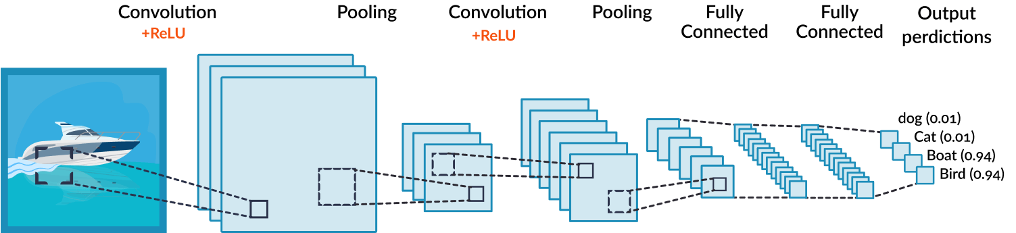

Hình 2.2: Mô phỏng kiến trúc mạng CNN cho bài toán phân loại ảnh[6]

## Mô hình mạng Unet

Các mạng ANN thường dùng cho bài toán Phân vùng hình ảnh (Semantic Segmentation) bao gồm: Mask RCNN [26], Unet [12], DeepLab [27], ... Sau khi đánh giá về hiêu năng, độ tin cậy của các mô hình, nhóm chúng tôi quyết định sự dụng mạng Unet [12] với nền tảng Efficient Net [21] cho bài toán.

U-Net [12] lần đầu tiên được giới thiệu vào năm 2015, trong bài báo "U-Net: Convolutional Networks for Biomedical Image Segmentation" bởi Olaf Ronneberger, Philipp Fischer và Thomas Brox, phục vụ cho việc phân vùng ảnh y tế. Kiến trúc mạng Unet có 2 phần đối xứng nhau được gọi là encoder (phần bên trái) và decoder (phần bên phải).

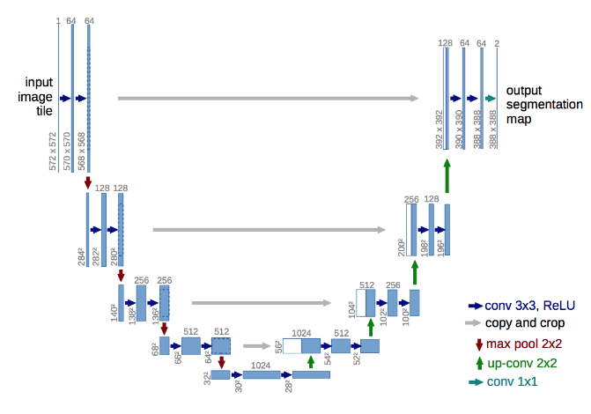

Hình 2.3: Kiến trúc mạng Unet [12]

Trong đó, phần encoder được dùng để làm giảm kích thước của ảnh đầu vào, sử dụng các kiến trúc điển hình của một convolutional network, bao gồm Convolutional layer và Max Pooling Layer. Từ một ảnh đầu vào có kích thước lớn, phần encoder sẽ giúp trích xuất các đặc trưng quan trọng của ảnh và cho ra ma trận đặc trưng (feature map) với kích thước nhỏ hơn. Trong khi đó, phần decoder lại được sử dụng để phục hồi kích thước của ảnh ban đầu.

Thêm một đặc trưng của mạng Unet, đó là phần decoder và encoder sẽ có kiến trúc gần như đối xứng nhau. Do trong quá trình decoder sẽ làm mất mát nhiều đặc trưng cấp cao mà encoder học được, Unet sử dụng skip connections. Điều này đồng nghĩa với việc đầu ra của các lớp encoder được truyền trực tiếp tới các lớp decoder, từ đó, các thông tin quan trọng sẽ được giữ lại, giúp thuật toán hoạt động hiệu quả hơn.

## Ứng dụng mạng Unet cho bài toán phân vùng polyp

Bài báo [9] hướng tới việc giải quyết bài toán phân vùng polyp dựa trên ảnh nội soi. Trong bài báo, nhóm tác giả đã sử dụng mạng Unet [12] và đánh giá hiệu suất của nó cùng với các mô hình mạng nơ ron tích chập khác nhau cho việc mã hóa đặc trưng (encoder). Một trong những thách thức chính của bài toán là vấn đề mất cân bằng về dữ liệu, khi số lượng điểm ảnh thuộc vùng polyp thấp hơn nhiều so với số lượng điểm ảnh thuộc các vùng còn lại. Từ đó, tác giả trình bày một hàm asymmetric similarity loss function để giải quyết vấn đề này. Kết quả trên thực nghiệm cho thấy phương pháp mà tác giả đề xuất đạt được độ chính xác cao hơn so với các phương pháp trước đó.

Việc đầu tiên cần làm khi xây dựng mô hình mạng Unet cho bài toán phân vùng hình ảnh là chọn một kiến trúc CNN cho phần encoder. Tham khảo một số kiến trúc CNN thông dụng như Mobilenet [24], Resnet [25], EfficientNet [21],... đánh giá hiệu suất, độ tin cậy trên từng mô hình, tác giả bài báo đã quyết định sử dụng EfficientNet [21].

EfficientNet [21] là một nhóm các mô hình mạng nơ ron,được phát triển bởi Mingxing Tan, Quoc Viet Le, đã đạt được độ chính xác khá cao trong các bài toán phân loại hỉnh ảnh. So sánh với các mô hình CNN khác, EfficientNet đạt được độ chính xác cao hơn, với ít tham số hơn, chi phí tính toán thấp hơn. Do đó, nó rất thích hợp với bài toán phân vùng Polyp trên ảnh nội soi, vốn yêu cầu độ chính xác cao với chi phí tính toán thấp.

Để gia tăng độ chính xác trong các bài toán học máy, người ta thường kết hợp các mô hình lại với nhau. Trong bài báo, tác giả sử dụng hai mô hình mạng Unet với các kiến trúc Encoder khác nhau (EfficientNet B5 and EfficientNet B4). Khi được đào tạo với cùng một bộ dữ liệu, hai mô hình sẽ học được những đặc trưng khác nhau. Một mạng CNN sâu hơn sẽ học được các đặc trưng ở cấp cao hơn từ ảnh đầu vào nhưng cũng có thể sẽ để mất một số thông tin do các lớp Pooling. Một số polyp có thể bị bỏ qua bởi một mô hình CNN này những cũng có thể được phát hiện bởi một mô hình khác. Từ đó, nhóm tác giả đề xuất kết hợp 2 mô hình mạng Unet lại với nhau để có được hiệu suất cao hơn. Trong đó, mô hình mạng Unet với nền tảng EfficientNet B5 làm mô hình chính và mô hình Unet với nền tảng EfficientNet B4 làm mô hình phụ, hỗ trợ mô hình chính đưa ra kết quả chính xác hơn. Việc kết hợp các mô hình này đã cho ra các kết quả khá khả quan.

|  |  |  |  |  |
| --- | --- | --- | --- | --- |
| **Network** | **Dice** | **IoU** | **Pre** | **Re** |
| Unet_EfficientNetB4 | 0.8654 | 0.7676 | 0.8424 | 0.8961 |
| Unet_EfficientNetB5 | 0.8769 | 0.7844 | 0.8778 | 0.8807 |
| Ensemble | 0.8913 | 0.7977 | 0.8628 | 0.9015 |

Bảng 2.1: Kết quả đạt được của việc kết hợp hai mô hình Unet so với từng mô hình riêng lẻ, đánh giá trên tập dữ liệu CVC-ColonDB [9]

Bên cạnh đó, một phần không thể thiếu làm nên sự thành công của bài báo chính là việc xây dựng hàm mất mát “asymmetric similarity loss function” đã giúp giải quyết vấn đề mất cân bằng dữ liệu trong bài toán. Nó là sự kết hợp của cross entropy loss function và asymmetric loss function. Những kết quả thực nghiệm dưới đây đã chứng minh tính hiệu quả của hàm mất mát mới này:

|  |  |  |  |  |
| --- | --- | --- | --- | --- |
| **Network** | **Dice** | **IoU** | **Pre** | **Re** |
| Unet-EfficientNetB4 with bce loss | 0.689 | 0.586 | 0.865 | 0.646 |
| Unet-EfficientNetB4 with proposed loss | 0.813 | 0.696 | 0.834 | 0.808 |
| *Improvement* | *0.124* | *0.11* | *-0.031* | *0.163* |
| Unet-EfficientNetB5 with bce loss | 0.6886 | 0.5856 | 0.8643 | 0.6556 |
| Unet-EfficientNetB5 with proposed loss | 0.787 | 0.657 | 0.791 | 0.794 |
| *Improvement* | *0.098* | *0.071* | *-0.074* | *0.139* |

Bảng 2.2: Đánh giá hiệu quả của hàm mất mát được đề xuất trên tập dữ liệu ETIS-Larib [9]

Cuối cùng, để đào tạo được một mô hình có độ chính xác cao, dữ liệu là một phần vô cùng quan trọng. Một trong những thách thức lớn nhất khi đào tạo mô hình phân vùng polyp chính là sự thiếu dữ liệu do các giới hạn về quyền riêng tư. Bằng việc gia tăng dữ liệu đào tạo (data augmentation), mô hình có thể tránh được overfit, cải thiện độ tin cậy.

Trong phần này, nhóm tác giả đã sử dụng một số phương pháp gia tăng dữ liệu như:

* Lật dọc, lật ngang bức ảnh.
* Xoay ngẫu nhiên bức ảnh trong khoảng từ -10 tới 10 độ.
* Thay đổi tỉ lệ bức ảnh với tỉ lệ ngẫu nhiên nằm trong khoảng từ 0.5 tới 1.5.
* Làm mờ bức ảnh với phương pháp của Gaussian.
* Thay đổi độ sáng bức ảnh

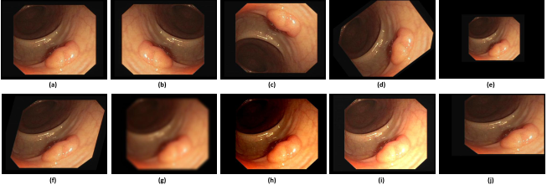

Hình 2.4: Mô phỏng về một số phương pháp gia tăng dữ liệu [9]

Sau khi xây dựng và huấn luyện mô hình thành công, nhóm tác giả tiếp tục đánh giá mô hình trên các tập dữ liệu ETIS-Larib và CVC-Colon DB. So sánh với các nghiên cứu [22] [23] trước đó, mô hình đã đạt được những kết quả vượt trội. Từ đó, nghiên cứu [9] đã chứng tỏ được tính hiệu quả của các phương pháp được đề xuất, là cơ sở cho việc xây dựng các hệ thống y tế ứng dụng trí tuệ nhân tạo sau này.

# Phân tích thiết kế hệ thống

## Phân tích mô hình ca sử dụng

Hệ thống xoay quanh hai tác nhân là Bác sĩ và người quản lý. Dưới đây là các ca sử dụng tương ứng với từng tác nhân.

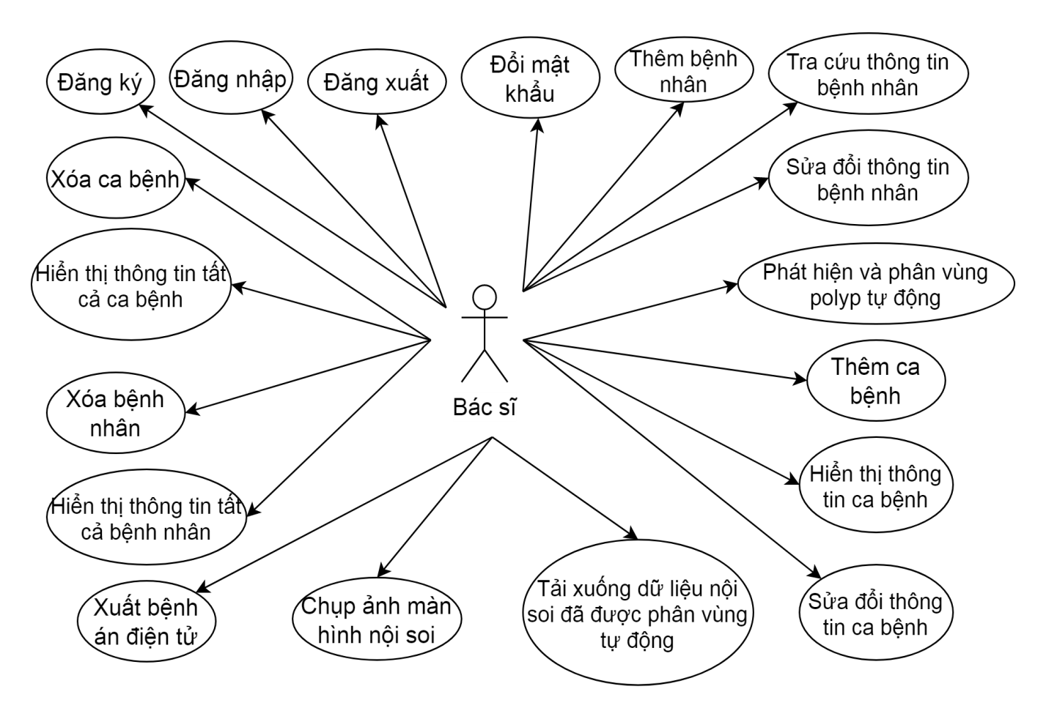

Hình 3.1: Biểu đồ ca sử dụng của tác nhân ‘Bác sĩ’

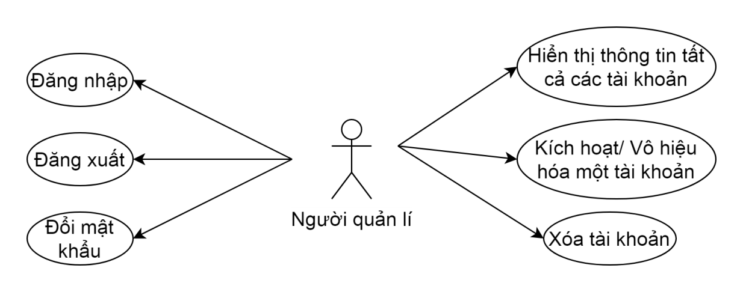

Hình 3.2: Biểu đồ ca sử dụng của tác nhân ‘Người quản lý’

## Đặc tả ca sử dụng

Trong phần đặc tả ca sử dụng, tôi sẽ làm rõ ý nghĩa của ca sử dụng, các tác nhân sử dụng, ca sử dụng trước, các điều kiện, luồng các sự kiện, luồng các ngoại lệ cùng các yêu cầu phi chức năng cho từng ca sử dụng.

### Ca sử dụng thêm một tài khoản mới (Đăng ký)

|  |  |  |
| --- | --- | --- |
| Tên ca sử dụng | Đăng ký | |
| Mã ca sử dụng | UC-01 | |
| Ý nghĩa | Người dùng thêm một tài khoản mới để truy cập vào hệ thống | |
| Tác nhân | Bác sĩ | |
| Ca sử dụng trước | Không | |
| Luồng chính | Người dùng | Hệ thống |
| 1. Màn hình đăng ký tài khoản mới hiện lên, yêu cầu người dùng nhập thông tin.  2. Người dùng nhập thông tin được yêu cầu (họ tên, email, mật khẩu, bệnh viện, đơn vị nơi đang công tác). Sau đó, click vào nút ‘Đăng ký’ | 3. Hệ thống hiện thông báo ‘Đăng ký tài khoản thành công’. Tài khoản được thêm vào hệ thống |
| Luồng các ngoại lệ | Email dùng để đăng ký bị trùng khớp. Hệ thống hiện thông báo “Tài khoản đã có trên hệ thống”.  Kết nối tới server bị lỗi. Hệ thống hiện thông báo: “Đăng ký tài khoản không thành công”. | |
| Tiền điều kiện | Hệ thống đang ở màn hình đăng ký tài khoản. | |
| Hậu điều kiện | Hệ thống thông báo việc đăng ký thành công/ thất bại, trở về màn hình trang chủ. | |
| Yêu cầu phi chức năng | Giao diện dễ sử dụng | |

Bảng 3.1: Đặc tả ca sử dụng ‘Đăng ký’.

### Ca sử dụng đăng nhập

|  |  |  |
| --- | --- | --- |
| Tên ca sử dụng | Đăng nhập | |
| Mã ca sử dụng | UC-02 | |
| Ý nghĩa | Người dùng sử dụng tài khoản sẵn có, đã được kích hoạt để đăng nhập vào hệ thống. | |
| Tác nhân | Bác sĩ, người quản lý | |
| Ca sử dụng trước | Không | |
| Luồng chính | Người dùng | Hệ thống |
| 1. Người dùng click vào nút đăng nhập trên thanh điều hướng, màn hình đăng nhập hiện lên, yêu cầu người dùng nhập thông tin (Email, mật khẩu).  2. Người dùng nhập thông tin. Sau đó, click vào nút ‘Đăng nhập’ | 3. Hệ thống hiện thông báo ‘Đăng nhập thành công’. Người dùng được đăng nhập vào hệ thống |
| Luồng các ngoại lệ | Người dùng nhập sai email hoặc mật khẩu, màn hình hiện lên thông báo “Email hoặc mật khẩu không đúng”.  Người dùng nhập email và mật khẩu của một tài khoản đã bị vô hiệu hóa, hệ thống hiện lên thông báo ‘Tài khoản của bạn đã bị vô hiệu hóa’. | |
| Tiền điều kiện | Hệ thống đang ở màn hình Đăng nhập. | |
| Hậu điều kiện | Hệ thống hiện thông báo về việc đăng nhập thành công/ thất bại. Nếu thành công, hệ thống trở về màn hình trước đó. | |
| Yêu cầu phi chức năng | Giao diện dễ sử dụng | |

Bảng 3.2: Đặc tả ca sử dụng ‘Đăng nhập’.

### Ca sử dụng đăng xuất

|  |  |  |
| --- | --- | --- |
| Tên ca sử dụng | Đăng xuất | |
| Mã ca sử dụng | UC-03 | |
| Ý nghĩa | Người dùng đăng xuất khỏi hệ thống | |
| Tác nhân | Bác sĩ, người quản lý | |
| Ca sử dụng trước | Đăng nhập | |
| Luồng chính | Người dùng | Hệ thống |
| 1. Người dùng click vào nút đăng xuất trên thanh điều hướng. | 2. Hệ thống đăng xuất người dùng khỏi hệ thống |
| Luồng các ngoại lệ | Không | |
| Tiền điều kiện | Hệ thống đang ở trạng thái đã đăng nhập | |
| Hậu điều kiện | Người dùng được đăng xuất ra khỏi hệ thống | |
| Yêu cầu phi chức năng | Không | |

Bảng 3.3: Đặc tả ca sử dụng ‘Đăng xuất’

### Ca sử dụng đổi mật khẩu:

|  |  |  |
| --- | --- | --- |
| Tên ca sử dụng | Đổi mật khẩu | |
| Mã ca sử dụng | UC-04 | |
| Ý nghĩa | Người dùng đổi mật khẩu | |
| Tác nhân | Bác sĩ, người quản lý | |
| Ca sử dụng trước | Đăng ký | |
| Luồng chính | Người dùng | Hệ thống |
| 1.Người dùng click vào nút đổi mật khẩu, màn hình đổi mật khẩu hiện lên, yêu cầu người dùng nhập thông tin (Email, mật khẩu cũ, mật khẩu mới, xác nhận).  2. Người dùng nhập thông tin rồi click vào nút ‘Đổi mật khẩu’. | 3. Hệ thống hiện thông báo ‘Đổi mật khẩu thành công’. Mật khẩu người dùng đã được thay đổi |
| Luồng các ngoại lệ | Người dùng nhập sai email hoặc mật khẩu cũ, màn hình hiện lên thông báo “Email hoặc mật khẩu không đúng”.  Người dùng nhập mật khẩu mới và xác nhận mật khẩu không trùng khớp, màn hình hiện lên thông báo ‘Mật khẩu không trùng khớp’. | |
| Tiền điều kiện | Hệ thống đang ở màn hình đăng ký | |
| Hậu điều kiện | Mật khẩu người dùng đã được thay đổi. | |
| Yêu cầu phi chức năng | Không | |

Bảng 3.4: Đặc tả ca sử dụng ‘Đổi mật khẩu’

### Ca sử dụng thêm bệnh nhân mới

|  |  |  |
| --- | --- | --- |
| Tên ca sử dụng | Thêm bệnh nhân | |
| Mã ca sử dụng | UC-05 | |
| Ý nghĩa | Bác sĩ thêm một bệnh nhân mới vào hệ thống. | |
| Tác nhân | Bác sĩ | |
| Ca sử dụng trước | Không | |
| Luồng chính | Người dùng | Hệ thống |
| 1. Người dùng click vào nút ‘Thêm bệnh nhân’ trên thanh điều hướng. Màn hình thêm bệnh nhân hiện lên, yêu cầu người dùng nhập thông tin.  2. Người dùng nhập thông tin về bệnh nhân rồi click vào nút ‘Thêm bệnh nhân’ | 3. Hệ thống hiện thông báo ‘ Thêm bệnh nhân mới thành công’. Bệnh nhân được thêm vào hệ thống. |
| Luồng các ngoại lệ | Người dùng nhập mã bệnh nhân đã tồn tại trên hệ thống, hệ thống sẽ hiện thông báo ‘Mã bệnh nhân đã tồn tại trong hệ thống’. | |
| Tiền điều kiện | Hệ thống đã ở trạng thái đã đăng nhập. | |
| Hậu điều kiện | Bệnh nhân mới được thêm vào hệ thống | |
| Yêu cầu phi chức năng | Không | |

Bảng 3.5: Đặc tả ca sử dụng ‘Thêm bệnh nhân mới’

### Ca sử dụng tra cứu thông tin bệnh nhân.

|  |  |  |
| --- | --- | --- |
| Tên ca sử dụng | Tra cứu thông tin bệnh nhân | |
| Mã ca sử dụng | UC-06 | |
| Ý nghĩa | Tra cứu lịch trình điều trị và các thông tin định danh về bệnh nhân. | |
| Tác nhân | Bác sĩ, người quản lý | |
| Ca sử dụng trước | Không | |
| Luồng chính | Người dùng | Hệ thống |
| 1. Người dùng nhập mã bệnh nhân, click nút ‘Nhập’. | 2. Các thông tin định danh cùng lịch trình điều trị của bệnh nhân được hiển thị. |
| Luồng các ngoại lệ | Người dùng nhập sai mã bệnh nhân, hệ thống hiện thông báo ‘Không tìm thấy bệnh nhân’. | |
| Tiền điều kiện | Hệ thống đã ở trạng thái đã đăng nhập.  Hệ thống đang ở màn hình tra cứu thông tin bệnh nhân (tab chẩn đoán) | |
| Hậu điều kiện | Các thông tin định danh cùng lịch trình điều trị của bệnh nhân được hiển thị trên màn hình. | |
| Yêu cầu phi chức năng | Không | |

Bảng 3.6: Đặc tả ca sử dụng ‘Tra cứu thông tin bệnh nhân’

### Ca sử dụng Sửa đổi thông tin bệnh nhân

|  |  |  |
| --- | --- | --- |
| Tên ca sử dụng | Sửa đổi thông tin bệnh nhân | |
| Mã ca sử dụng | UC-07 | |
| Ý nghĩa | Người dùng thay đổi thông tin bệnh nhân (bao gồm các thông tin định danh, tiền sử bệnh án). | |
| Tác nhân | Bác sĩ, người quản lý | |
| Ca sử dụng trước | Tra cứu thông tin bệnh nhân (UC-06) | |
| Luồng chính | Người dùng | Hệ thống |
| 1. Người dùng nhập các thông tin sửa đổi về bệnh nhân. Click nút Cập nhật. | 2. Hệ thống thông báo ‘Cập nhật thông tin thành công’. Thông tin về bệnh nhân đã được sửa đổi. |
| Luồng các ngoại lệ | Nếu người dùng chưa nhập mã bệnh nhân trước đó hoặc nhập sai, hệ thống phát thông báo ‘Không tìm thấy bệnh nhân’. | |
| Tiền điều kiện | Hệ thống đang ở màn hình tra cứu thông tin bệnh nhân.  Hệ thống đang ở trạng thái đã đăng nhập  Người dùng đã nhập một mã bệnh nhân hợp lệ, các thông tin về bệnh nhân được hiển thị. | |
| Hậu điều kiện | Các thông tin về bệnh nhân được cập nhật. | |
| Yêu cầu phi chức năng | Không | |

Bảng 3.7: Đặc tả ca sử dụng ‘Sửa đổi thông tin bệnh nhân’

### Ca sử dụng Phát hiện và phân vùng polyp tự động

|  |  |  |
| --- | --- | --- |
| Tên ca sử dụng | Phát hiện và phân vùng polyp tự động | |
| Mã ca sử dụng | UC-08 | |
| Ý nghĩa | Bác sĩ tiến hành tải lên một file ảnh/video, hệ thống sẽ tiến hành tự động phân vùng polyp trên ảnh/video đó. | |
| Tác nhân | Bác sĩ | |
| Ca sử dụng trước | Tra cứu thông tin bệnh nhân (UC-06) | |
| Luồng chính | Người dùng | Hệ thống |
| 1. Người dùng chọn 1 file ảnh/video nội soi, tải lên hệ thống. | 2. Ảnh/video nội soi sẽ được tự động phân vùng polyp, hiển thị trên màn hình.  3. Với file là video, đồ thị tỉ lệ diện tích khối polyp trên toàn bộ khung hình sẽ được hiển thị. |
| Luồng các ngoại lệ | Người dùng tải lên một file có định dạng không phù hợp, hệ thống hiện thông báo ‘Định dạng dữ liệu không phù hợp’. | |
| Tiền điều kiện | Hệ thống đang ở màn hình tra cứu thông tin bệnh nhân.  Người dùng đã nhập một mã bệnh nhân hợp lệ, các thông tin về bệnh nhân được hiển thị. | |
| Hậu điều kiện | Phân vùng polyp trên ảnh/video nội soi được hiển thị.  Nếu file tải lên là video, đồ thị tỉ lệ diện tích khối polyp trên toàn bộ khung hình sẽ được hiển thị. | |
| Yêu cầu phi chức năng | Không | |

Bảng 3.8: Đặc tả ca sử dụng ‘Phát hiện và phân vùng polyp tự động’

### Ca sử dụng Thêm ca bệnh

|  |  |  |
| --- | --- | --- |
| Tên ca sử dụng | Thêm ca bệnh | |
| Mã ca sử dụng | UC-09 | |
| Ý nghĩa | Bác sĩ thêm một ca bệnh mới vào lịch trình điều trị của bệnh nhân. | |
| Tác nhân | Bác sĩ | |
| Ca sử dụng trước | Phát hiện và phân vùng polyp tự động (UC-08) | |
| Luồng chính | Người dùng | Hệ thống |
| 1. Bác sĩ nhập các thông tin về ca bệnh (Thời gian khám, dấu hiệu lâm sàng, chẩn đoán, hướng điều trị), rồi click vào nút ‘Thêm ca bệnh’. | 2. Hệ thống hiện thông báo ‘Thêm ca bệnh thành công’. Ca bệnh được bổ sung vào lịch trình điều trị của bệnh nhân. |
| Luồng các ngoại lệ | Không | |
| Tiền điều kiện | * Người dùng vừa tải lên một tệp ảnh/video nội soi mới, hệ thống đã thực hiện phân vùng tự động cho ảnh/video đó. * Hệ thống ở trạng thái đã đăng nhập | |
| Hậu điều kiện | Ca bệnh được thêm vào lịch trình điều trị của bệnh nhân. | |
| Yêu cầu phi chức năng | Không | |

Bảng 3.9: Đặc tả ca sử dụng ‘Thêm ca bệnh’

### Ca sử dụng Hiển thị thông tin ca bệnh

|  |  |  |
| --- | --- | --- |
| Tên ca sử dụng | Hiển thị thông tin ca bệnh | |
| Mã ca sử dụng | UC-10 | |
| Ý nghĩa | Hệ thống hiển thị thông tin chi tiết về ca bệnh (Thời gian khám, bác sĩ phụ trách, dấu hiệu lâm sàng, chẩn đoán, hướng điều trị). | |
| Tác nhân | Bác sĩ | |
| Ca sử dụng trước | Tra cứu thông tin bệnh nhân (UC-06) | |
| Luồng chính | Người dùng | Hệ thống |
| 1. Trong bảng lịch trình điều trị, người dùng click vào một ca bệnh. | 2. Thông tin chi tiết về ca bệnh được hiển thị |
| Luồng các ngoại lệ | Không | |
| Tiền điều kiện | Hệ thống đang ở màn hình tra cứu thông tin bệnh nhân.  Người dùng đã nhập một mã bệnh nhân hợp lệ, các thông tin về bệnh nhân được hiển thị. | |
| Hậu điều kiện | Các thông tin chi tiết về ca bệnh được hiển thị. | |
| Yêu cầu phi chức năng | Không | |

Bảng 3.10: Đặc tả ca sử dụng ‘Hiển thị thông tin ca bệnh’

### Ca sử dụng Sửa đổi thông tin ca bệnh

|  |  |  |
| --- | --- | --- |
| Tên ca sử dụng | Sửa đổi thông tin ca bệnh | |
| Mã ca sử dụng | UC-11 | |
| Ý nghĩa | Bác sĩ sửa đổi thông tin ca bệnh. | |
| Tác nhân | Bác sĩ | |
| Ca sử dụng trước | Hiển thị thông tin ca bệnh (UC-10) | |
| Luồng chính | Người dùng | Hệ thống |
| 1. Người dùng nhập thông tin sửa đổi về ca bệnh, click vào nút ‘Cập nhật’. | 2. Hệ thống hiện thông báo ‘Cập nhật thông tin ca bệnh thành công’. Thông tin ca bệnh được cập nhật. |
| Luồng các ngoại lệ | Không | |
| Tiền điều kiện | Hệ thống đang ở màn hình hiển thị thông tin ca bệnh.  Tài khoản đang đăng nhập chính là tài khoản đã thêm ca bệnh. | |
| Hậu điều kiện | Thông tin về ca bệnh được sửa đổi. | |
| Yêu cầu phi chức năng | Không | |

Bảng 3.11: Đặc tả ca sử dụng ‘Sửa đổi thông tin ca bệnh’

### Ca sử dụng Tải xuống dữ liệu nội soi đã được phân vùng tự động

|  |  |  |
| --- | --- | --- |
| Tên ca sử dụng | Tải xuống dữ liệu nội soi đã được phân vùng tự động | |
| Mã ca sử dụng | UC-12 | |
| Ý nghĩa | Người dùng tải xuống video/ảnh nội soi đã được phân vùng polyp tự động. | |
| Tác nhân | Bác sĩ | |
| Ca sử dụng trước | Hiển thị thông tin ca bệnh (UC-10) hoặc Phát hiện và phân vùng polyp tự động (UC-08) | |
| Luồng chính | Người dùng | Hệ thống |
| 1. Người dùng click vào nút Tải xuống phân vùng tự động. | 2. Video/ảnh nội soi đã được phân vùng được tự động gửi về máy người dùng. |
| Luồng các ngoại lệ | Không | |
| Tiền điều kiện | Hệ thống đang ở màn hình hiển thị thông tin ca bệnh hoặc khi người dùng vừa thực hiện thành công ca sử dụng Phân vùng tự động. | |
| Hậu điều kiện | Video/ảnh nội soi đã được phân vùng được tự động gửi về máy người dùng. | |
| Yêu cầu phi chức năng | Không | |

Bảng 3.12: Đặc tả ca sử dụng ‘Tải xuống dữ liệu nội soi đã được phân vùng tự động’

### Ca sử dụng Chụp ảnh màn hình nội soi

|  |  |  |
| --- | --- | --- |
| Tên ca sử dụng | Chụp ảnh màn hình nội soi | |
| Mã ca sử dụng | UC-13 | |
| Ý nghĩa | Người dùng chụp lại màn hình video nội soi đã được phân vùng tự động. Ảnh chụp màn hình sau đó sẽ được tự động gửi về máy người dùng. | |
| Tác nhân | Bác sĩ | |
| Ca sử dụng trước | Hiển thị thông tin ca bệnh (UC-10) hoặc Phát hiện và phân vùng polyp tự động (UC-08) | |
| Luồng chính | Người dùng | Hệ thống |
| 1. Người dùng click vào nút ‘Chụp ảnh màn hình’. | 2. Ảnh chụp màn hình nội soi được tự động gửi về máy người dùng |
| Luồng các ngoại lệ | Không | |
| Tiền điều kiện | Hệ thống đang ở màn hình hiển thị thông tin ca bệnh hoặc khi người dùng vừa thực hiện thành công ca sử dụng Phân vùng tự động. | |
| Hậu điều kiện | Tệp ảnh chụp màn hình được tải xuống. | |
| Yêu cầu phi chức năng | Không | |

Bảng 3.13: Đặc tả ca sử dụng ‘Chụp ảnh màn hình nội soi’

### Ca sử dụng Xuất bệnh án điện tử

|  |  |  |
| --- | --- | --- |
| Tên ca sử dụng | Xuất bệnh án điện tử | |
| Mã ca sử dụng | UC-14 | |
| Ý nghĩa | Hệ thống xuất ra một file bệnh án điện tử (định dạng tệp Excel) chứa các thông tin định danh cùng lịch trình điều trị của bệnh nhân. | |
| Tác nhân | Bác sĩ | |
| Ca sử dụng trước | Tra cứu thông tin bệnh nhân (UC-06) | |
| Luồng chính | Người dùng | Hệ thống |
| 1. Người dùng click vào nút ‘Xuất bệnh án điện tử’. | 2. File bệnh án điện tử chứa các thông tin về bệnh nhân cùng lịch trình điều trị được tự động gửi về máy người dùng. |
| Luồng các ngoại lệ | Không | |
| Tiền điều kiện | Hệ thống đang ở màn hình tra cứu thông tin bệnh nhân. | |
| Hậu điều kiện | File Excel chứa các thông tin định danh cùng lịch trình điều trị của bệnh nhân được tải xuống. | |
| Yêu cầu phi chức năng | Không | |

Bảng 3.14: Đặc tả ca sử dụng ‘Xuất bệnh án điện tử’

### Ca sử dụng Hiển thị thông tin tất cả bệnh nhân

|  |  |  |
| --- | --- | --- |
| Tên ca sử dụng | Hiển thị thông tin tất cả bệnh nhân. | |
| Mã ca sử dụng | UC-15 | |
| Ý nghĩa | Hệ thống hiển thị thông tin về tất cả các bệnh nhân. | |
| Tác nhân | Bác sĩ, người quản lý | |
| Ca sử dụng trước | Không | |
| Luồng chính | Người dùng | Hệ thống |
| 1. Người dùng click vào nút ‘Thống kê’ trên thanh điều hướng.  2. Người dùng lựa chọn thống kê theo bệnh nhân trên bảng chọn. | 3. Thông tin về tất cả các bệnh nhân được hiển thị. |
| Luồng các ngoại lệ | Không | |
| Tiền điều kiện | Hệ thống đã được đăng nhập với một tài khoản đang được kích hoạt. | |
| Hậu điều kiện | Thông tin về tất cả các bệnh nhân được hiển thị. | |
| Yêu cầu phi chức năng | Không | |

Bảng 3.15: Đặc tả ca sử dụng ‘Hiển thị thông tin tất cả bệnh nhân’

### Ca sử dụng Xóa bệnh nhân

|  |  |  |
| --- | --- | --- |
| Tên ca sử dụng | Xóa bệnh nhân. | |
| Mã ca sử dụng | UC-16 | |
| Ý nghĩa | Xóa một bệnh nhân khỏi hệ thống. | |
| Tác nhân | Bác sĩ, người quản lý | |
| Ca sử dụng trước | Hiển thị thông tin tất cả bệnh nhân (UC-15) | |
| Luồng chính | Người dùng | Hệ thống |
| 1. Người dùng click vào nút ‘Xóa’ bên cạnh hàng chứa thông tin về một bệnh nhân nào đó. | 2. Bệnh nhân bị xóa ra khỏi hệ thống. |
| Luồng các ngoại lệ | Không | |
| Tiền điều kiện | Hệ thống đã được đăng nhập với một tài khoản đang được kích hoạt.  Hệ thống đang ở màn hình hiển thị thông tin tất cả bệnh nhân. | |
| Hậu điều kiện | Bệnh nhân được lựa chọn bị xóa ra khỏi hệ thống. | |
| Yêu cầu phi chức năng | Không | |

Bảng 3.16: Đặc tả ca sử dụng ‘Xóa bệnh nhân’

### Ca sử dụng Hiển thị thông tin tất cả ca bệnh

|  |  |  |
| --- | --- | --- |
| Tên ca sử dụng | Hiển thị thông tin tất cả các ca bệnh. | |
| Mã ca sử dụng | UC-17 | |
| Ý nghĩa | Hệ thống hiển thị thông tin về tất cả các ca bệnh. | |
| Tác nhân | Bác sĩ, người quản lý | |
| Ca sử dụng trước | Không | |
| Luồng chính | Người dùng | Hệ thống |
| 1. Người dùng click vào nút ‘Thống kê’ trên thanh điều hướng.  2. Người dùng lựa chọn thống kê theo ca bệnh trên bảng chọn. | 3. Thông tin về tất cả các ca bệnh được hiển thị. |
| Luồng các ngoại lệ | Không | |
| Tiền điều kiện | Hệ thống đã được đăng nhập với một tài khoản đang được kích hoạt. | |
| Hậu điều kiện | Thông tin về tất cả các ca bệnh được hiển thị, được sắp xếp theo thứ tự thời gian. | |
| Yêu cầu phi chức năng | Không | |

Bảng 3.17: Đặc tả ca sử dụng ‘Hiển thị thông tin tất cả ca bệnh’

### Ca sử dụng Xóa ca bệnh

|  |  |  |
| --- | --- | --- |
| Tên ca sử dụng | Xóa ca bệnh. | |
| Mã ca sử dụng | UC-18 | |
| Ý nghĩa | Xóa một ca bệnh khỏi hệ thống. | |
| Tác nhân | Bác sĩ, người quản lý | |
| Ca sử dụng trước | Hiển thị thông tin tất cả ca bệnh (UC-17) | |
| Luồng chính | Người dùng | Hệ thống |
| 1. Người dùng click vào nút ‘Xóa’ bên cạnh hàng chứa thông tin về một ca bệnh nào đó. | 2. Ca bệnh bị xóa ra khỏi hệ thống. |
| Luồng các ngoại lệ | Không | |
| Tiền điều kiện | Hệ thống đã được đăng nhập với một tài khoản đang được kích hoạt.  Hệ thống đang ở màn hình hiển thị thông tin tất cả ca bệnh.  Tài khoản đã đăng nhập phải là tài khoản đã tạo mới ca bệnh đó. | |
| Hậu điều kiện | Ca bệnh được lựa chọn bị xóa ra khỏi hệ thống. | |
| Yêu cầu phi chức năng | Không | |

Bảng 3.18: Đặc tả ca sử dụng ‘Xóa ca bệnh’

### Ca sử dụng Hiển thị thông tin tất cả các tài khoản

|  |  |  |
| --- | --- | --- |
| Tên ca sử dụng | Hiển thị thông tin tất cả các tài khoản. | |
| Mã ca sử dụng | UC-19 | |
| Ý nghĩa | Hệ thống hiển thị thông tin về tất cả các tài khoản. | |
| Tác nhân | Người quản lý | |
| Ca sử dụng trước | Không | |
| Luồng chính | Người dùng | Hệ thống |
| 1. Người dùng click vào nút ‘Quản trị’ trên thanh điều hướng. | 2. Thông tin về tất cả các tài khoản được hiển thị (ngoại trừ tài khoản của người quản lý). |
| Luồng các ngoại lệ | Không | |
| Tiền điều kiện | Hệ thống đã được đăng nhập với tài khoản của người quản lý. | |
| Hậu điều kiện | Thông tin về tất cả các tài khoản được hiển thị. | |
| Yêu cầu phi chức năng | Không | |

Bảng 3.19: Đặc tả ca sử dụng ‘Hiển thị thông tin tất cả các tài khoản’

### Ca sử dụng Kích hoạt/ vô hiệu hóa một tài khoản

|  |  |  |
| --- | --- | --- |
| Tên ca sử dụng | Kích hoạt/ vô hiệu hóa một tài khoản. | |
| Mã ca sử dụng | UC-20 | |
| Ý nghĩa | Người quản lý thực hiện việc kích hoạt hay vô hiệu hóa một tài khoản. | |
| Tác nhân | Người quản lý | |
| Ca sử dụng trước | Hiển thị thông tin tất cả các tài khoản (UC-19) | |
| Luồng chính | Người dùng | Hệ thống |
| 1. Người dùng click vào nút ‘Kích hoạt’ (‘Vô hiệu hóa’) trong hàng chứa thông tin về tài khoản. | 2. Tình trạng của tài khoản được chuyển sang trạng thái đối lập với trạng thái ban đầu (Từ Kích hoạt sang Vô hiệu hóa, ngược lại). |
| Luồng các ngoại lệ | Không | |
| Tiền điều kiện | Hệ thống đã được đăng nhập với tài khoản của người quản lý. | |
| Hậu điều kiện | Tài khoản của người dùng được kích hoạt/ vô hiệu hóa. | |
| Yêu cầu phi chức năng | Không | |

Bảng 3.20: Đặc tả ca sử dụng ‘Kích hoạt/vô hiệu hóa một tài khoản’

### Ca sử dụng Xóa tài khoản

|  |  |  |
| --- | --- | --- |
| Tên ca sử dụng | Xóa tài khoản. | |
| Mã ca sử dụng | UC-21 | |
| Ý nghĩa | Xóa một tài khoản trên hệ thống | |
| Tác nhân | Người quản lý | |
| Ca sử dụng trước | Hiển thị thông tin tất cả các tài khoản (UC-19) | |
| Luồng chính | Người dùng | Hệ thống |
| 1. Người quản lý click vào nút ‘Xóa’ bên cạnh hàng chứa thông tin về một tài khoản nào đó. | 2. Tài khoản bị xóa khỏi hệ thống. |
| Luồng các ngoại lệ | Không | |
| Tiền điều kiện | Hệ thống đã được đăng nhập với tài khoản của người quản lý. | |
| Hậu điều kiện | Tài khoản bị xóa khỏi hệ thống. | |
| Yêu cầu phi chức năng | Không | |

Bảng 3.21: Đặc tả ca sử dụng ‘Xóa tài khoản’

## Thiết kế kiến trúc hệ thống

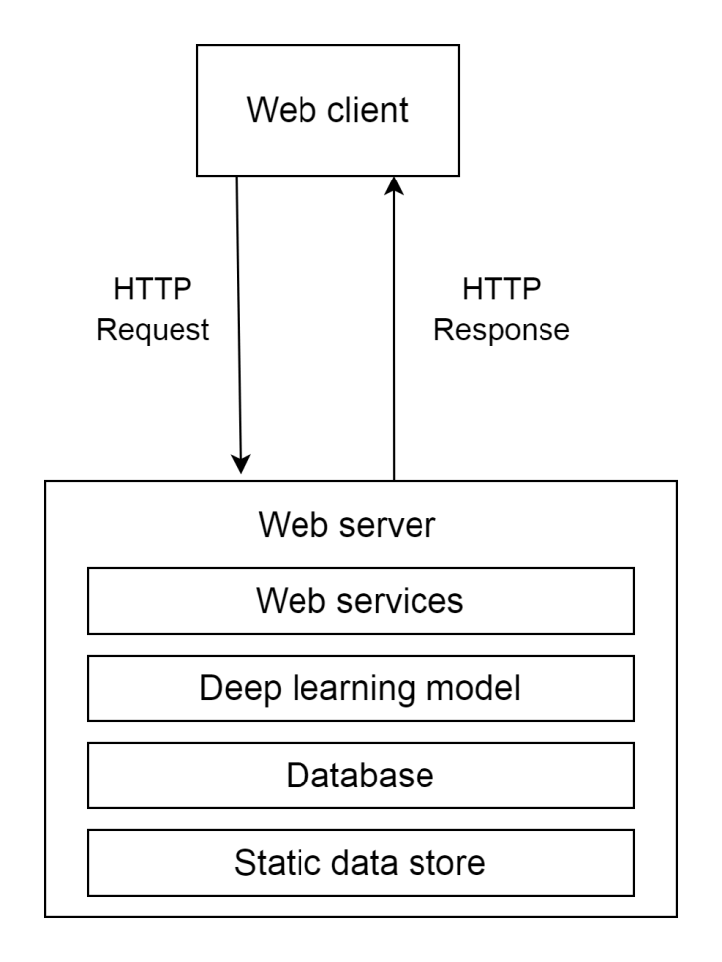

Hình 3.3: Tổng quan kiến trúc hệ thống

Kiến trúc hệ thống bao gồm hai thành phần chính là Client và Server, giao tiếp với nhau thông qua các giao thức HTTP. Từ đó, mỗi khi máy khách (Client) gửi yêu cầu tới, máy chủ (Server) sẽ xử lý yêu cầu, gửi lại phản hồi về phía Client. Trong phần này, em vừa đồng thời xây dựng các ứng dụng chạy trên phía Client với các ngôn ngữ, công cụ cơ bản như HTML, CSS, Javascript, Jquery, Bootstrap, vừa xây dựng nền tảng các web service, tích hợp mô hình mạng học sâu lên phía Server. Sau đây là mô tả chi tiết chức năng của từng thành phần.

### Chức năng phía Server

Server có nhiệm vụ chính là nhận các truy vấn từ phía Client gửi lên, tương tác với các tài nguyên trên hệ thống (ví dụ như truy vấn cơ sở dữ liệu, tải một video nội soi lên hệ thống, hay phân vùng polyp tự động cho một bức ảnh nội soi, …), rồi trả về kết quả cho Client. Dưới đây là chi tiết các chức năng phía server :

* Cung cấp các RESTful API hỗ trợ việc giao tiếp giữa Client và Server.
* Quản lý cơ sở dữ liệu.
* Quản lý, lưu trữ dữ liệu nội soi.
* Phân vùng polyp tự động từ video/ảnh nội soi. Đây chính là chức năng nổi bật nhất. Nhờ việc tích hợp các mô hình học sâu lên web server, mà người dùng dù ở bất cứ đâu, chỉ cần có các thiết bị kết nối Internet thì đều có thể sử dụng các ứng dụng của trí tuệ nhân tạo hiện đại, vốn yêu cầu rất cao về phần cứng. Đồng thời, thông qua các RESTful API với giao diện thân thiện, các nhà phát triển phần mềm khác cũng có thể dễ dàng kết nối, thêm tính năng này vào sản phẩm của mình.
* Cung cấp một số tính năng tiện ích : Chụp ảnh từ video nội soi, tải xuống dữ liệu nội soi đã được phân vùng tự động, xuất bệnh án điện tử dưới dạng tệp Excel.

### Chức năng phía Client

Phía Client có nhiệm vụ chính là giao tiếp với người dùng, đồng thời, gửi các truy vấn tới phía Server, nhận về các phản hồi rồi từ đó cập nhật lên các giao diện màn hình. Để việc gửi các truy vấn được hiệu quả, nội dung các truy vấn được nén dưới định dạng json. Bên cạnh đó, phía Client cũng cần phải xây dựng được một giao diện thân thiện với người dùng.

## Thiết kế cơ sở dữ liệu

### Xác định các thực thể trong hệ thống

Thông qua việc khảo sát nhu cầu thực tế của người dùng tại các bệnh viện, đã đặt ra yêu cầu xây dựng cơ sở dữ liệu quản lý, lưu trữ thông tin về các bệnh nhân, các ca bệnh và cả người dùng (bác sĩ). Mỗi bệnh nhân sẽ có nhiều lần khám/ điều trị tương ứng với nhiều ca bệnh. Mỗi ca bệnh sẽ bao gồm ảnh/video, nếu là video cần lưu trữ giá trị tỉ lệ % diện tích khối polyp trên từng frame. Từ đó, ta xác định được các thực thể trong CSDL:

- user: Lưu trữ thông tin về người dùng.

- patient: Lưu trữ thông tin về bệnh nhân, bao gồm các thông tin định danh, tiền sử bệnh án.

- session: Lưu trữ thông tin về ca bệnh, như thời gian khám/ điều trị, dấu hiệu lâm sàng, chẩn đoán, hướng điều trị.

- histogram: Lưu trữ giá trị tỉ lệ % diện tích khối polyp trên từng frame cho video nội soi.

### Xác định mối quan hệ và lược đồ quan hệ giữa các thực thể

Dựa theo yêu cầu của người dùng đã được mô tả phía trên, ta xác định được mối quan hệ giữa các thực thể như sau:

- Một user có thể tạo ra nhiều session, mỗi session chỉ được tạo ra bởi 1 user.

- Một patient có thể liên kết với nhiều session.

- Mỗi session chỉ chứa 1 video/ảnh. Nếu là video, mỗi session tương ứng với nhiều histogram, thể hiện các giá trị tỉ lệ diện tích cho từng frame của video đó.

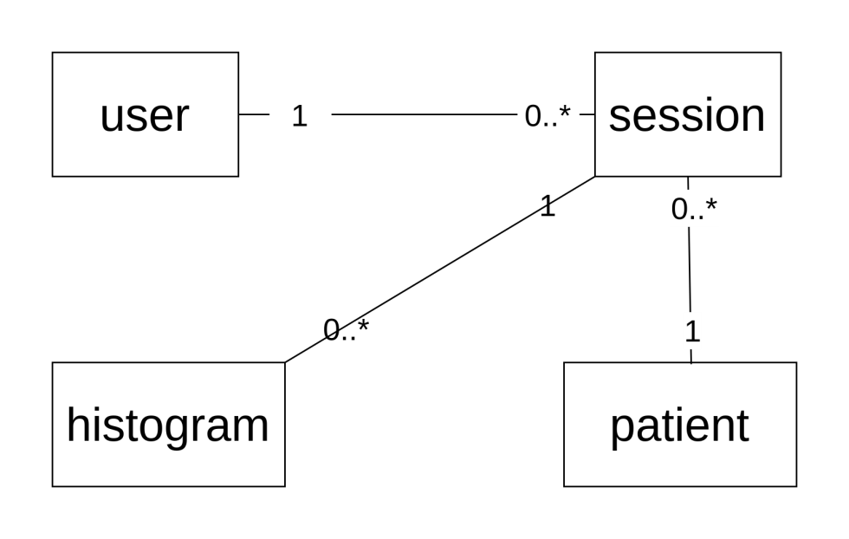

Hình 3.4: Lược đồ thực thể quan hệ

### Mô tả chi tiết các thực thể

Thực thể ‘user’, lưu trữ dữ liệu người dùng. Các thuộc tính của thực thể User được mô tả chi tiết trong bảng 4.22 dưới đây :

|  |  |  |  |
| --- | --- | --- | --- |
| Tên thuộc tính | Kiểu dữ liệu | Ràng buộc | Ý nghĩa |
| id | INT | Khóa chính | Mã người dùng |
| email | VARCHAR |  | Email người dùng |
| name | VARCHAR |  | Tên chủ tài khoản |
| password | VARCHAR |  | Mật khẩu |
| hospital | VARCHAR |  | Bệnh viện nơi người dùng đang công tác |
| division | VARCHAR |  | Bộ phân nơi người dùng đang làm việc |
| status | BOOLEAN |  | Trạng thái của tài khoản (Kích hoạt/ vô hiệu hóa) |

Bảng 3.22: Mô tả các thuộc tính thực thể ‘user’

Thực thể ‘patient’, lưu trữ thông tin bệnh nhân. Các thuộc tính của thực thể này được mô tả chi tiết trong bảng 4.23 dưới đây:

|  |  |  |  |
| --- | --- | --- | --- |
| Tên thuộc tính | Kiểu dữ liệu | Ràng buộc | Ý nghĩa |
| id | VARCHAR | Khóa chính | Mã bệnh nhân |
| name | VARCHAR |  | Tên bệnh nhân |
| age | INT |  | Tuổi của bệnh nhân |
| sex | VARCHAR |  | Giới tính bệnh nhân |
| address | VARCHAR |  | Địa chỉ của bệnh nhân |
| tien_su_benh_an | VARCHAR |  | Tiền sử bệnh án của bệnh nhân |

Bảng 3.23: Mô tả các thuộc tính thực thể ‘patient’

Thực thể ‘session’, lưu trữ thông tin các ca bệnh. Các thuộc tính của thực thể này được mô tả chi tiết trong bảng

|  |  |  |  |
| --- | --- | --- | --- |
| Tên thuộc tính | Kiểu dữ liệu | Ràng buộc | Ý nghĩa |
| id | INT | Khóa chính | Mã ca bệnh |
| creator_id | INT | Khóa ngoài | Mã người dùng tạo ra ca bệnh |
| patient_id | VARCHAR | Khóa ngoài | Mã bệnh nhân |
| input_path | VARCHAR |  | Đường dẫn dữ liệu nội soi đầu vào |
| output_path | VARCHAR |  | Đường dẫn dữ liệu nội soi đầu ra (đã được phân vùng polyp tự động) |
| data_type | VARCHAR |  | Định dạng dữ liệu nội soi (ảnh/video) |
| time | DATETIME |  | Thời gian thực hiện ca khám bệnh |
| dau_hieu_lam_sang | VARCHAR |  | Dấu hiệu lâm sàng của người bệnh |
| diagnostic | VARCHAR |  | Chẩn đoán của bác sĩ |
| huong_dieu_tri | VARCHAR |  | Hướng điều trị của bác sĩ |

Bảng 3.24: Mô tả các thuộc tính thực thể ‘session’.

Thực thể ‘histogram’, lưu trữ dữ liệu về đồ thị tỉ lệ diện tích khối polyp trên toàn bộ khung hình cho các video nội soi thuộc các ca bệnh. Các thuộc tính của thực thể này được mô tả chi tiết trong bảng 4.25 dưới đây:

|  |  |  |  |
| --- | --- | --- | --- |
| Tên thuộc tính | Kiểu dữ liệu | Ràng buộc | Ý nghĩa |
| id | INT | Khóa chính | Khóa chính của thực thể ‘histogram’ |
| session_id | INT | Khóa ngoài | Mã ca bệnh chứa video nội soi |
| frame_id | INT |  | Thứ tự của frame trong video nội soi |
| value | FLOAT |  | Giá trị tỉ lệ diện tích khối polyp trên toàn bộ khung hình trên video nội soi |

Bảng 3.25: Mô tả các thuộc tính thực thể ‘histogram’.

Dựa vào đặc tính của từng thực thể cũng như mối quan hệ giữa các thực thể, ta có biểu diễn cơ sở dữ liệu như hình dưới:

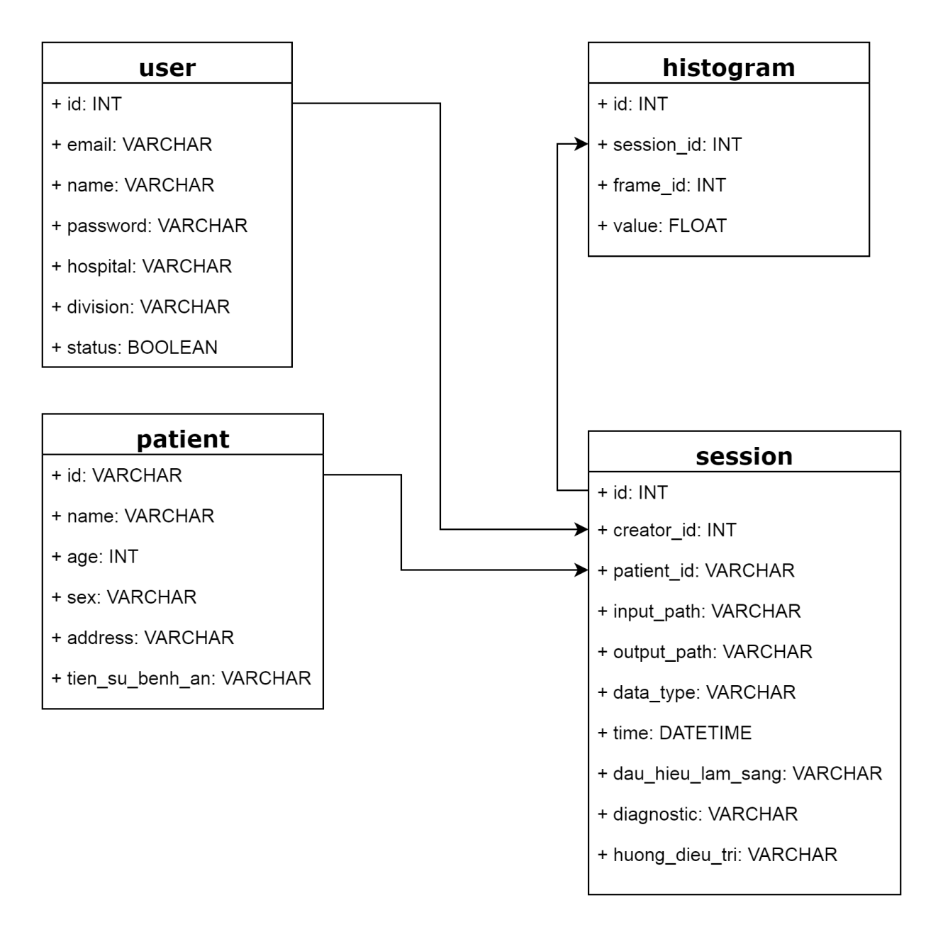

Hình 3.5: Biểu diễn cơ sở dữ liệu

## Thiết kế RESTful API

API (Application Programming Interface) là một tập hợp các quy tắc, các cơ chế mà theo đó một ứng dụng sẽ tương tác với một ứng dụng khác.

REST (Representational State Transfer) là một kiểu kiến trúc để viết API.

RESTful API là một tiêu chuẩn dùng trong việc thiết kế các API cho ứng dụng web. Từ đó, hỗ trợ cho việc xây dựng API giúp kết nối, trao đổi thông tin giữa các ứng dụng với nhau, giữa backend và frontend.

Dưới đây là bảng mô tả các RESTful API trong ứng dụng:

|  |  |  |  |
| --- | --- | --- | --- |
| STT | Mô tả | Phương thức | Đường dẫn |
| 01 | Đăng ký thêm một tài khoản mới cho người dùng | POST | /user/add |
| 02 | Người dùng đăng nhập vào hệ thống | POST | /user/login |
| 03 | Người dùng đăng xuất khỏi hệ thống | POST | /user/logout |
| 04 | Thay đổi mật khẩu của người dùng | PUT | /user/change_pw |
| 05 | Xóa tài khoản ra khỏi hệ thống | DELETE | /user/delete |
| 06 | Cập nhật tình trạng của tài khoản  (Kích hoạt/ vô hiệu hóa) | PUT | /user/status |
| 07 | Lấy thông tin về tài khoản đang được đăng nhập trên hệ thống. | GET | /user/get_infor |
| 08 | Tải lên một video/ảnh nội soi. Nhận về đường dẫn của video/ảnh nội soi đã được phân vùng polyp tự động cùng các thông tin liên quan. | POST | /upload/data |
| 09 | Thêm một bệnh nhân vào hệ thống | POST | /patient/add |
| 10 | Lấy thông tin về bệnh nhân có mã bệnh nhân là patient_id | GET | /patient/{patient_id} |
| 11 | Cập nhật thông tin bệnh nhân | PUT | /patient/update |
| 12 | Xóa một bệnh nhân ra khỏi hệ thống | DELETE | /patient/delete |
| 13 | Thêm một ca bệnh vào hệ thống | POST | /patient_session/add |
| 14 | Cập nhật thông tin ca bệnh | PUT | /patient_session/update |
| 15 | Xóa một ca bệnh ra khỏi hệ thống | DELETE | /patient_session/delete |
| 16 | Lấy thông tin về ca bệnh có mã ca bệnh là session_id | GET | /patient_session/{session_id} |
| 17 | Nhận thông tin về tất cả các bệnh nhân | GET | /statistic/patient |
| 18 | Nhận thông tin về tất cả các ca bệnh | GET | /statistic/session |
| 19 | Nhận thông tin về tất cả các tài khoản | GET | /statistic/user |

Bảng 3.26: Danh sách các RESTful API trong ứng dụng

# Cài đặt và chạy thử nghiệm

## Các công nghệ và nền tảng được sử dụng

### Ngôn ngữ lập trình Python

Python là một ngôn ngữ lập trình bậc cao cho các mục đích lập trình đa năng, do Guido van Rossum tạo ra và lần đầu ra mắt vào năm 1991. Python là ngôn ngữ có hình thức rất sáng sủa, cấu trúc rõ ràng, thuận tiện cho người mới học lập trình. Cấu trúc của Python còn cho phép người sử dụng viết mã lệnh với số lần gõ phím tối thiểu.

Ưu điểm:

- Cấu trúc đơn giản, dễ học, dễ đọc, dễ nhớ.

- Số lượng thư viện, framework hỗ trợ lớn, phục vụ cho nhiều mục đích khác nhau. Từ lập trình web (Flask, Django) cho tới các thư viện về khoa học dữ liệu (Tensorflow, Scikit-Learn, Keras, Numpy, ...).

- Đa nền tảng: Python được biên dịch và chạy trên tất cả các nền tảng lớn hiện nay như Windows, UNIX, Mac-OS, MS-DOS,

- Cộng đồng người lập trình Python lớn.

Nhược điểm:

- Là một ngôn ngữ thông dịch, Python có tốc độ thực hiện chậm hơn nhiều lần so với các ngôn ngữ biên dịch như Fortran, C,...

### Flask

Flask là một micro web framework được viết trên Python, được sử dụng để phát triển web. Sở dĩ, nó được phân loại như một micro framework bởi nó không yêu cầu các công cụ hoặc thư viện cụ thể. Flask hoạt động dựa trên nền tảng Jinja template engine và Werkzeug WSGI toolkit.

Flask khiến cho việc phát triển web backend trở nên thật dễ dàng nhờ những ưu điểm sau:

- Hoạt động trên ngôn ngữ Python có cấu trúc đơn giản, dễ đọc, dễ hiểu. Python cũng là ngôn ngữ hỗ trợ rất nhiều thư viện về trí tuệ nhân tạo, thị giác máy như Tensorflow, Keras, Numpy, Opencv, ... khiến cho việc phát triển Web ứng dụng trí tuệ nhân tạo càng trở nên dễ dàng hơn.

- Dễ cài đặt và dễ triển khai.

- Thay vì cung cấp hết tất cả mọi thứ, Flask cung cấp cho người dùng các thành phần cốt lõi thường được sử dụng nhất trong khung ứng dụng web. Tuy nhiên, Flask cũng luôn hỗ trợ các thành phần tiện ích mở rộng cho ứng dụng như tích hợp cơ sở dữ liệu, xử lý upload, xác thực biểu mẫu, ... Vì mỗi ứng dụng web lại có những đặc điểm riêng, việc chỉ chứa các thành phần phù hợp với đặc tính, chức năng của ứng dụng khiến cho Flask trở thành một framework có độ linh hoạt cao, độ phức tạp tối thiểu, tốc độ xử lý cao.

- Nguồn tài liệu phong phú. Cộng đồng phát triển rộng lớn.

- Nhờ có kiến trúc nhỏ, gọn, Flask rất thích hợp cho việc xây dựng ứng dụng Web có quy mô nhỏ và vừa. Với Flask, người dùng có thể tập trung vào xây dựng ý tưởng, mục tiêu thay vì bị bó buộc bởi những bộ khung cồng kềnh.

Các ứng dụng nổi tiếng sử dụng Flask FrameWork bao gồm Pinterest và Linkedln.

### MySQL

MySQL là hệ quản trị cơ sở dữ liệu quan hệ mã nguồn mở phổ biến nhất thế giới, được phát triển, phân phối và hỗ trợ bởi Oracle Corporation. MySQL được các nhà phát triển rất ưa chuộng trong quá trình phát triển ứng dụng. Sở dĩ nó khiến các nhà phát triển ưu chuộng là dựa vào những ưu điểm sau:

- MySQL là hệ quản trị cơ sở dữ liệu tốc độ cao, ổn định và dễ sử dụng.

- MySQL hoạt động trên nhiều hệ điều hành cung cấp một hệ thống lớn các hàm tiện ích rất mạnh. Với tốc độ và tính bảo mật cao, MySQL rất thích hợp cho các ứng dụng có truy cập CSDL trên internet.

- Hoàn toàn miễn phí: Là một phần mềm mã nguồn mở, MySQL sử dụng GNU General Public License nên hoàn toàn miễn phí. Người dùng có thể tải về MySQL miễn phí từ trang chủ.

- Cộng đồng hỗ trợ : Vì lượng người dùng MySQL vô cùng lớn nên sự hỗ trợ từ cộng đồng này cũng lớn theo. Khi trở thành một thành viên của cộng đồng người dùng, bạn sẽ được mọi người trong cộng đồng tư vấn giải pháp họ biết cho vấn đề bạn gặp phải.

Tuy nhiên, MySQL cũng có những nhược điểm nhất định:

- Dung lượng hạn chế: Khi số bản ghi của bạn lớn dần lên thì việc truy xuất dữ liệu của bạn khá là khó khăn, hiệu suất sẽ bị sụt giảm, khi đó chúng ta sẽ phải áp dụng nhiều biện pháp để tăng tốc độ truy xuất dữ liệu như là chia tải database này ra nhiều server, hoặc tạo cache MySQL. Vì lý do này mà MySQL chỉ phù hợp với các CSDL nhỏ và vừa.

### Tensorflow

Tensorflow là một thư viện phần mềm mã nguồn mở và miễn phí dành cho học máy. Ban đầu, nó được nhóm Google Brain trong tổ chức Machine Intelligence research của Google phát triển để phục vụ cho việc nghiên cứu học máy và các mạng học sâu. Nó ra mắt phiên bản 1.0 vào tháng 2 năm 2017 và tiếp tục phát triển nhanh chóng. Dưới đây là một số ưu điểm của thư viện mã nguồn mở này:

- TensorFlow là một thư viện đa nền tảng. Nó chạy trên hầu hết mọi thứ: GPU và CPU, bao gồm cả nền tảng di động và nhúng, và thậm chí cả Tensor Processing Units(TPU).

- Tensorflow cung cấp một execution engine hỗ trợ nhiều thiết bị và cung cấp lõi hiệu năng cao được triển khai trên nền tảng ngôn ngữ C++.

- Tensorflow có thời gian biên dịch nhanh hơn các thư viện Deep Learning khác như Keras, Torch, …

### Keras

Keras là một thư viện về mạng nơ ron mã nguồn mở được viết bằng python. Nó chạy ở tầng trên so với các thư viện học máy như Tensorflow, Theano và CNTK. Được thiết kế để cho phép thử nghiệm nhanh với các mô hình mạng thần kinh học sâu, nó tập trung vào tính dễ sử dụng, thân thiện với người dùng. Tác giả chính của Keras là Francois Chollet, một kỹ sư của Google. Chollet cũng là tác giả của mô hình mạng nơ ron sâu XCece.

Vào năm 2017, nhóm TensorFlow của Google đã quyết định hỗ trợ Keras trong lõi của TensorFlow. Chollet giải thích rằng Keras được hình thành là một giao diện chứ không phải là một nền tảng học máy độc lập. Nó cung cấp một bộ thư viện ở mức trừu tượng cao hơn, trực quan hơn, giúp dễ dàng phát triển các mô hình học sâu bất kể nền tảng tính toán được sử dụng phía sau. Microsoft cũng đã thêm nền tảng tính toán CNTK cho Keras, có sẵn kể từ CNTK v2.0.

### OpenCV

OpenCV (Open Source Computer Vision Library) là một thư viện mã nguồn mở được phát triển với các chức năng về thị giác máy tính và học máy. Được phát triển lần đầu tiên bởi Intel, OpenCV được cung cấp miễn phí theo giấy phép BSD open-source.

Thư viện OpenCV cung cấp hơn 2500 thuật toán đã được tối ưu hóa, bao gồm một bộ toàn diện cả các thuật toán cổ điển lẫn các thuật toán hiện đại về thị giác máy tính và học máy. Các thuật toán này có thể được sử dụng để phát hiện và nhận diện khuôn mặt, nhận dạng đối tượng, phân loại hành động của con người trong video, ghép các hình ảnh lại với nhau để tạo ra hình ảnh toàn cảnh có độ phân giải cao, tìm hình ảnh tương tự từ cơ sở dữ liệu hình ảnh, v.v. OpenCV có một cộng đồng người dùng đông đảo với hơn 47 nghìn người và số lượt tải về ước tính hơn 18 triệu lượt. Thư viện cũng được sử dụng rộng rãi trong các công ty, các nhóm nghiên cứu và các cơ quan chính phủ.

Là một thư viện đa nền tảng, OpenCV cung cấp các thư viện trên nhiều ngôn ngữ: C++, Python, Java, MATLAB, hỗ trợ nhiều hệ điều hành: Windows, Linux, Android, Mac OS. Với những đặc tính vượt trội này, OpenCV đã trở thành thư viện mã nguồn mở hàng đầu về thị giác máy tính.

## Mô tả các màn hình giao diện cùng các chức năng của ứng dụng

### Giao diện màn hình trang chủ

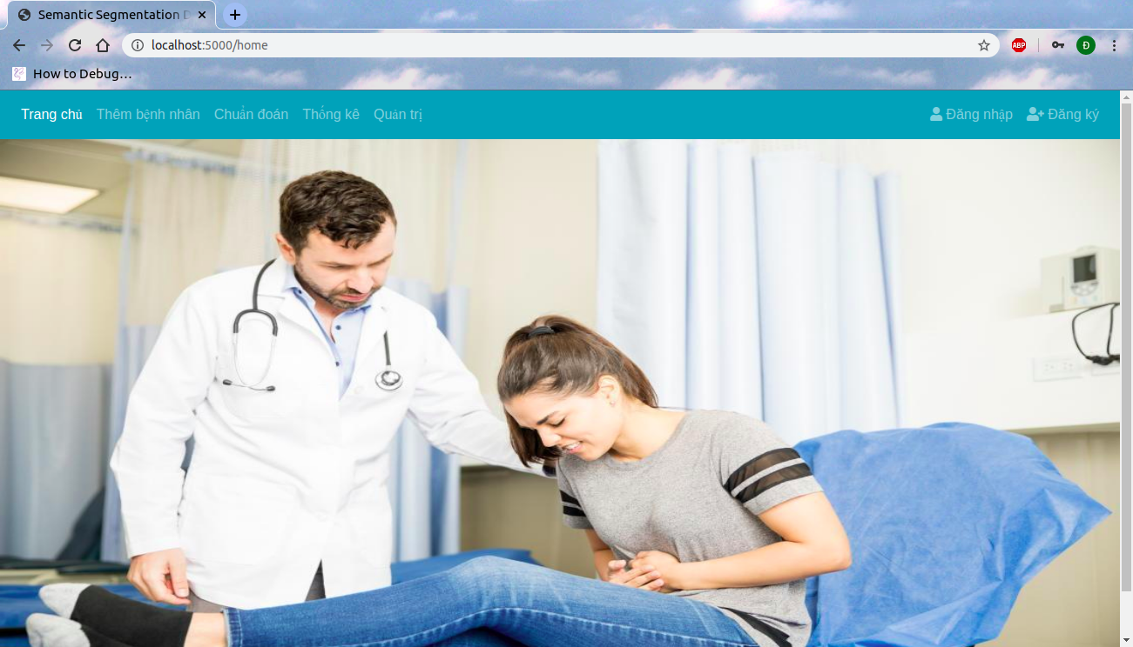

Hình 4.1: Giao diện màn hình trang chủ

Mô tả: Tại màn hình trang chủ, ứng dụng cho phép người dùng đăng nhập vào hệ thống, đồng thời, cung cấp đường dẫn tới các chức năng khác như thêm bệnh nhân, phân vùng polyp tự động, thống kê theo danh sách bệnh nhân, thống kê theo danh sách ca bệnh, quản lý tài khoản người dùng. Khi người dùng click vào các đường dẫn, các giao diện chức năng tương ứng sẽ được hiển thị.

### Giao diện màn hình đăng ký tài khoản

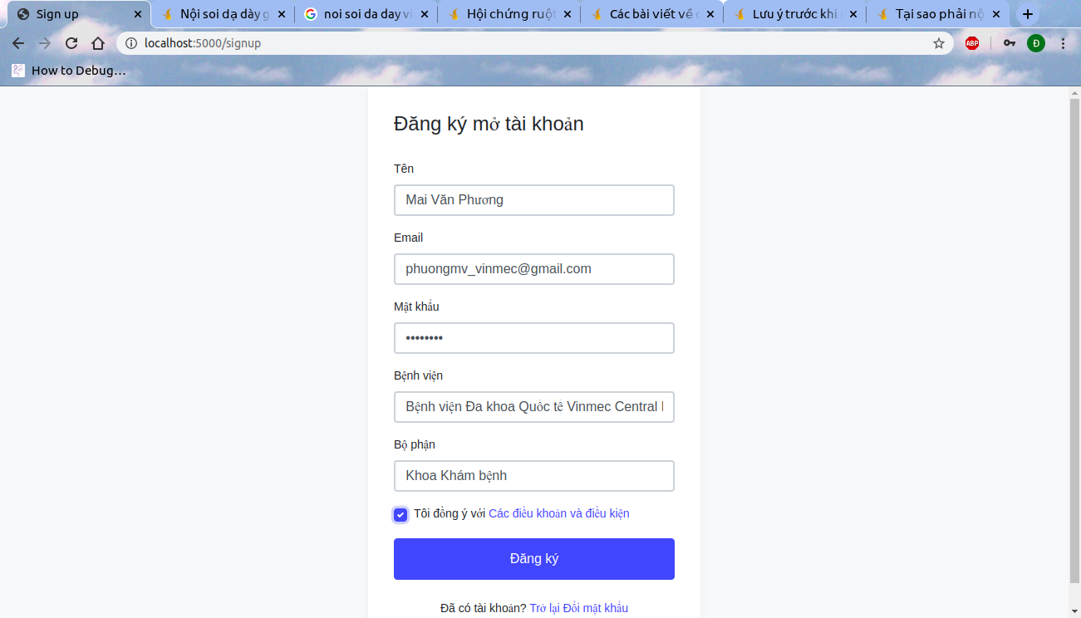

Hình 4.2: Giao diện màn hình đăng ký tài khoản

Mô tả: Tại màn hình đăng ký tài khoản, bác sĩ sẽ nhập thông tin cá nhân, bao gồm tên, email, mật khẩu, bệnh viện (phòng khám), bộ phận (khoa, phòng) nơi bác sĩ đang công tác. Từ đó, hệ thống sẽ tiếp nhận thông tin, đưa ra thông báo tạo lập tài khoản thành công hay thất bại.

Cũng tại đây, hệ thống sẽ cung cấp các chức năng:

- Đổi mật khẩu.

- Trở lại màn hình trước đó.

### Giao diện màn hình đăng nhập

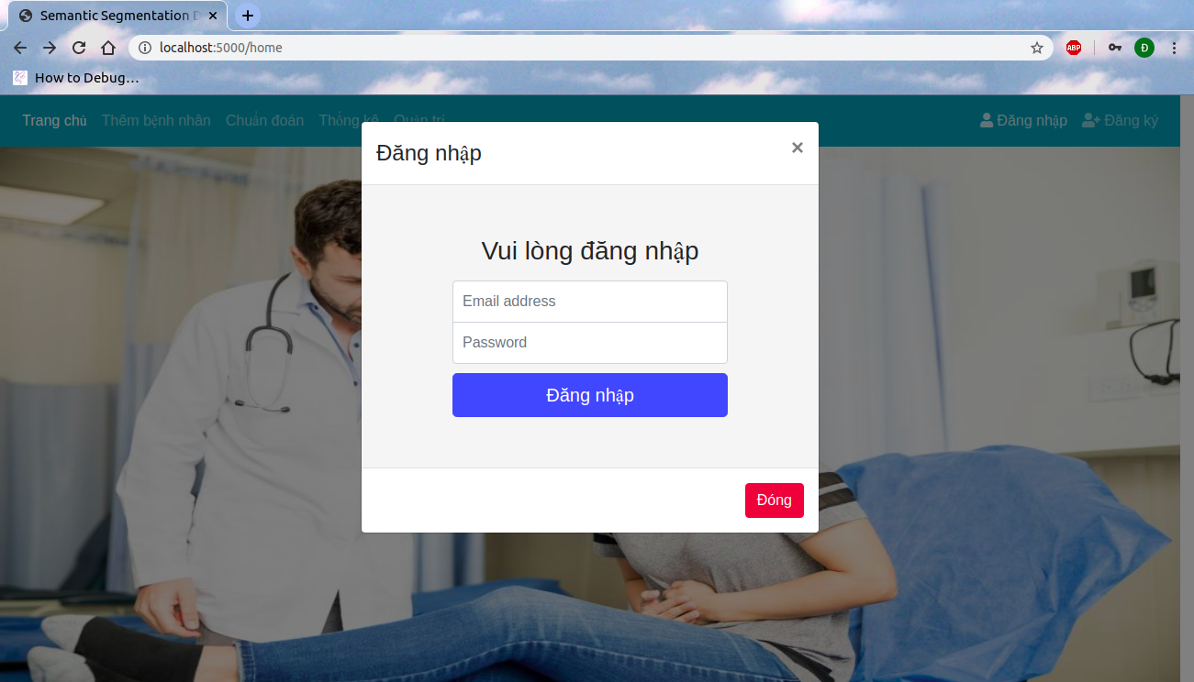

Hình 4.3: Giao diện màn hình đăng nhập

Mô tả: Từ màn hình chính, người dùng chỉ cần nhấn vào nút đăng nhập trên thanh điều hướng, giao diện đăng nhập sẽ lập tức hiện lên. Tại màn hình đăng nhập, người dùng được yêu cầu nhập các thông tin (email, mật khẩu). Sau khi nhấn vào nút ‘Đăng nhập’, hệ thống sẽ đưa ra thông báo cho người dùng về việc đăng nhập thành công hay thất bại, đồng thời đưa ra thông báo nếu tài khoản bị vô hiệu hóa hay khi không tìm thấy tài khoản đó trên hệ thống.

### Giao diện màn hình đổi mật khẩu

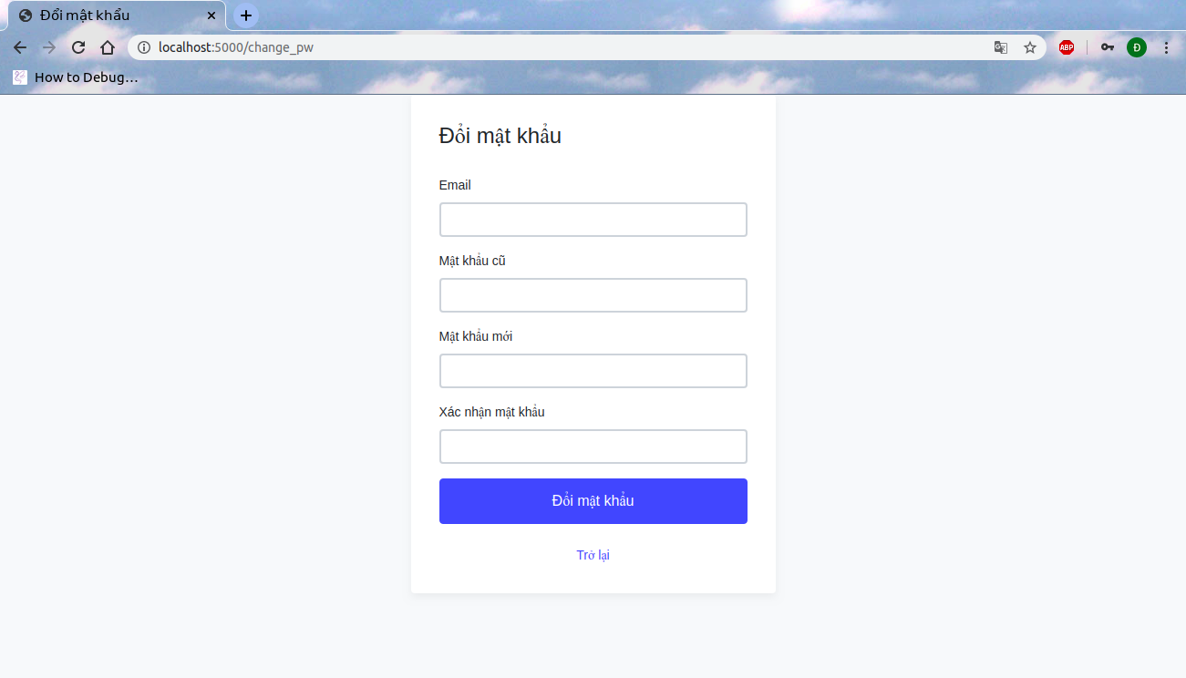

Hình 4.4: Giao diện màn hình đổi mật khẩu

Mô tả: Tại màn hình đổi mật khẩu, người dùng được yêu cầu nhập email, mật khẩu cũ, mật khẩu mới. Sau khi nhấn nút ‘Đổi mật khẩu’, hệ thống sẽ nhanh chóng tìm ra tài khoản của người dùng (nếu có) và thực hiện đổi mật khẩu, đồng thời hiện ra thông báo yêu cầu đã được thực hiện thành công/ thất bại ngay sau đó.

### Giao diện thêm bệnh nhân mới

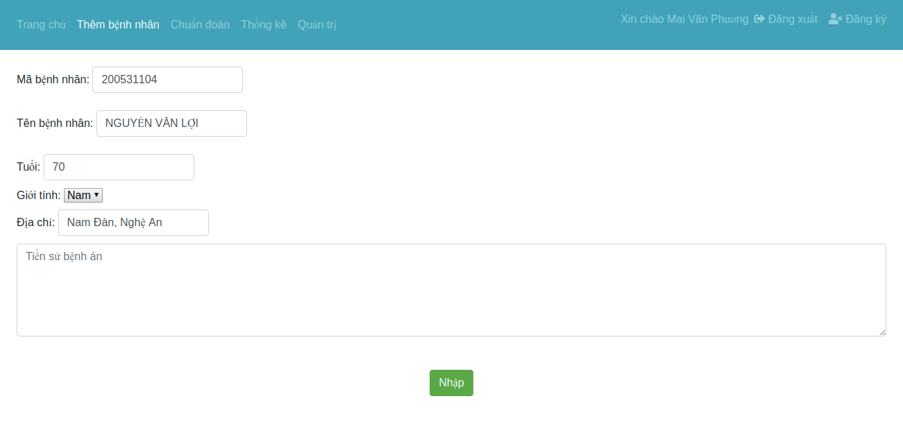

Hình 4.5: Giao diện thêm bệnh nhân mới

Mô tả: Tại màn hình thêm bệnh nhân mới, hệ thống đã cung cấp đầy đủ các trường thông tin. Từ các thông tin định danh, cho tới các thông tin liên quan (Tuổi, giới tính, tiền sử bệnh án), giúp hỗ trợ tốt nhất cho việc chẩn đoán, điều trị. Người dùng chỉ cần nhập đầy đủ thông tin, nhấn vào nút ‘Thêm bệnh nhân’, các thông tin về bệnh nhân sẽ được thêm vào cơ sở dữ liệu.

### Giao diện màn hình chẩn đoán

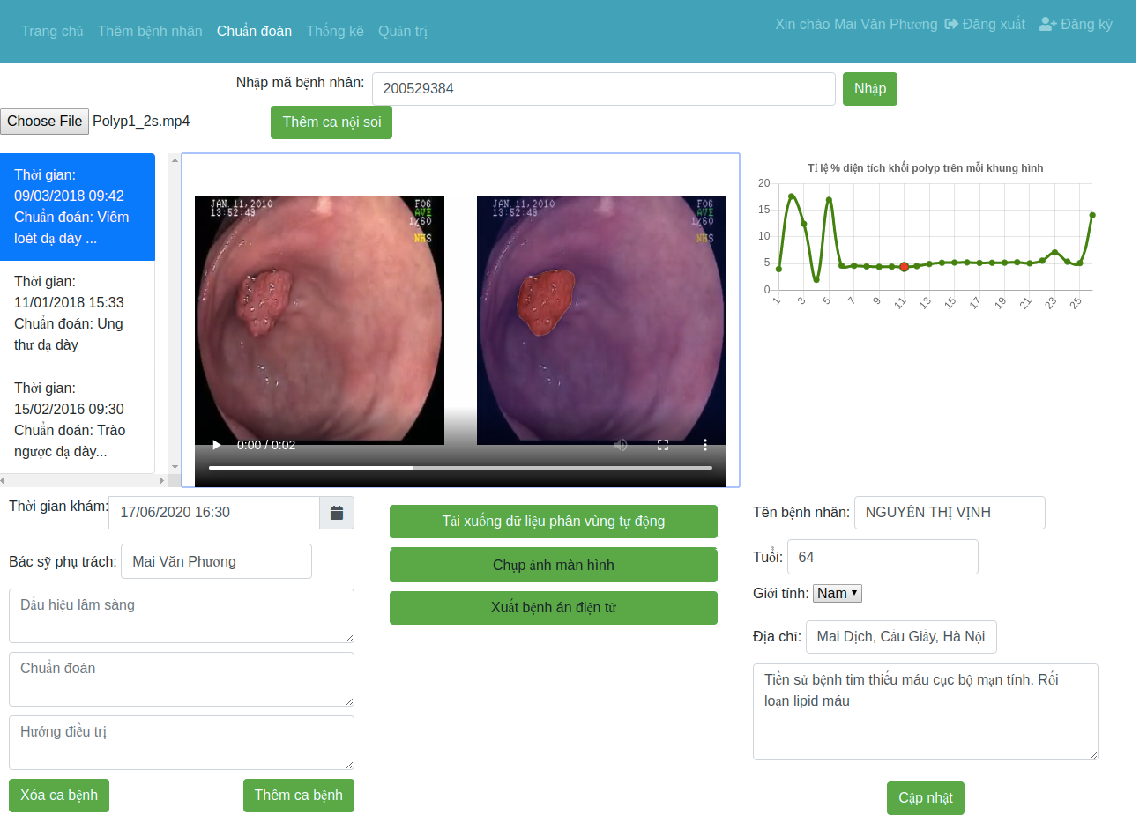

Hình 4.6: Giao diện màn hình chẩn đoán (chế độ video)

Mô tả: Giao diện màn hình chẩn đoán là một giao diện đa chức năng, hỗ trợ bác sĩ thực hiện nhiều chức năng cùng lúc. Ở đó, bác sĩ vừa có thể quan sát lịch trình điều trị của bệnh nhân, vừa theo dõi màn hình nội soi đã được phân vùng polyp tự động, cũng vừa nhìn được vào các thông tin, tiền sử bệnh án của bệnh nhân để đưa ra kết quả chẩn đoán, hướng điều trị chính xác nhất, hỗ trợ một cách tối ưu nhiều chức năng chỉ trong một màn hình duy nhất.

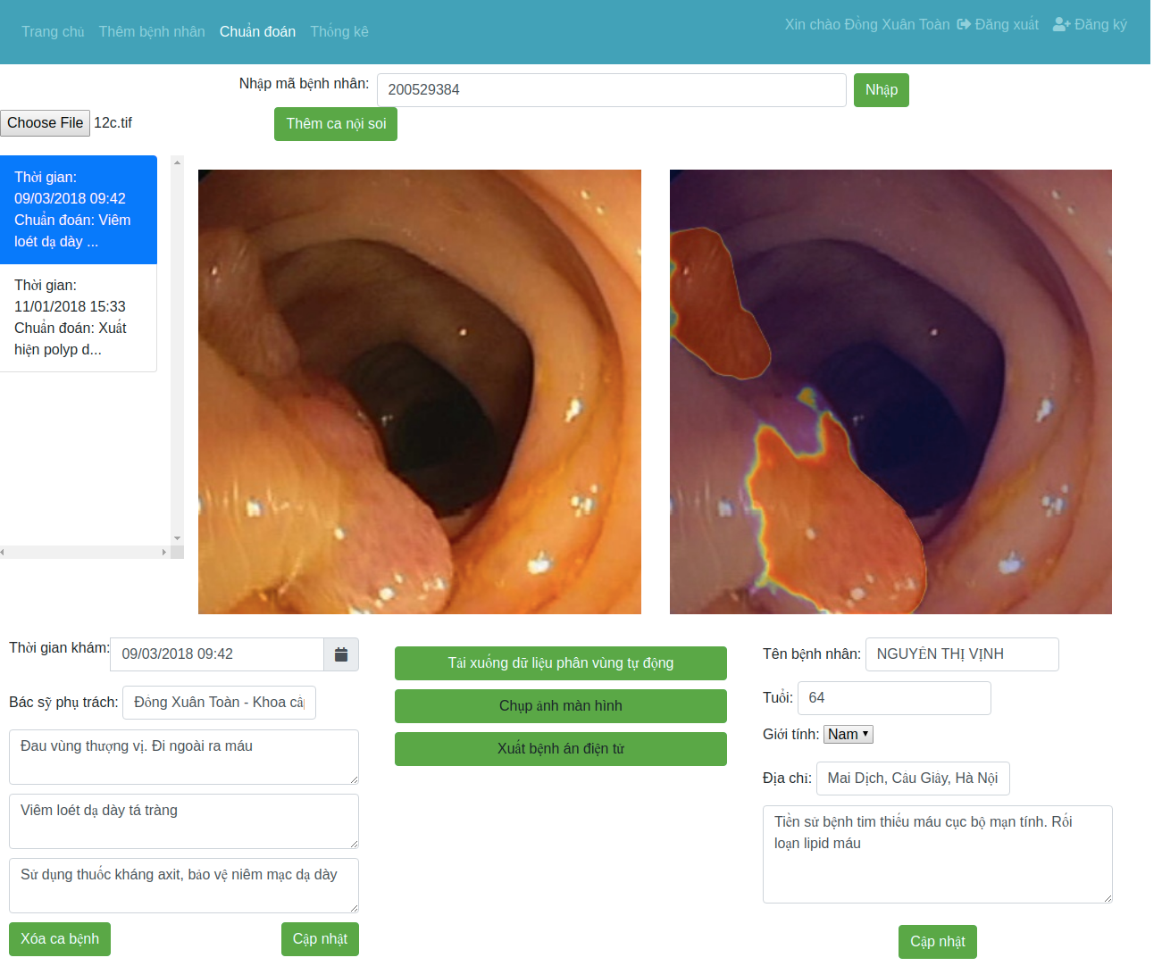

Hình 4.7: Giao diện màn hình chẩn đoán (chế độ ảnh)

Các chức năng chính mà giao diện màn hình chẩn đoán cung cấp:

- Tra cứu thông tin bệnh nhân: Tại màn hình chẩn đoán, người dùng chỉ cần nhập mã bệnh nhân, rồi nhấn nút ‘Nhập’, toàn bộ các thông tin về bệnh nhân cùng lịch trình điều trị của bệnh nhân sẽ được hiện ra.

- Sửa đổi thông tin bệnh nhân: Tại góc bên phải màn hình chẩn đoán là phần các thông tin về bệnh nhân. Tại đây, người dùng chỉ cần nhập các thông tin cần sửa đổi, rồi click vào nút ‘Cập nhật’, các thông tin về bệnh nhân sẽ được chỉnh sửa.

- Phân vùng polyp tự động dựa trên ảnh nội soi: Khi người dùng tải lên file ảnh, hệ thống sẽ hiển thị ảnh gốc cùng ảnh đã được phân vùng polyp, giúp bác sĩ dễ dàng so sánh, hỗ trợ việc đưa ra chẩn đoán.

- Phân vùng polyp tự động dựa trên video nội soi: Khi người dùng tải lên một video, trên màn hình sẽ hiện lên video nội soi đã được phân vùng cùng với biểu đồ tỉ lệ diện tích khối polyp trên toàn bộ diện tích khung hình. Từ đó, bác sĩ có thể dễ dàng xác định các khung hình quan trọng trong cả đoạn video dài. Kết hợp với kết quả phân vùng tự động, các thông tin về lịch trình điều trị trước đó của bệnh nhân, hệ thống sẽ hỗ trợ một cách tối ưu, giúp bác sĩ đưa ra kết quả chẩn đoán một cách chính xác nhất.

- Thêm ca bệnh: Sau khi đã tiến hành phân vùng polyp tự động, người dùng chỉ cần nhập các thông tin về ca bệnh, nhấn nút ‘Thêm ca bệnh’, toàn bộ thông tin về ca bệnh cùng dữ liệu nội soi sẽ được lưu trữ lại tại cơ sở dữ liệu của hệ thống.

- Hiển thị thông tin ca bệnh: Người dùng chỉ cần click vào một ca bệnh bất kỳ trên cột lịch trình điều trị của bệnh nhân, toàn bộ thông tin ca bệnh sẽ được hiển thị.

- Cập nhật thông tin ca bệnh: Người dùng chỉ cần nhập các thông tin cần sửa đổi, rồi nhấn nút ‘cập nhật’ ở trong khu vực hiển thị thông tin ca bệnh, các thông tin về ca bệnh đó sẽ được cập nhật ngay sau đó.

- Tải xuống video/ảnh nội soi đã được phân vùng tự động: Chỉ cần click vào nút ‘Tải xuống dữ liệu phân vùng tự động’, dữ liệu nội soi đã được phân vùng sẽ được tự động tải xuống máy người dùng.

- Chụp ảnh màn hình nội soi: Đôi khi, trong cả một video nội soi dài, người dùng muốn chụp lại trên video những khung hình có tính chất đại diện. Khi ấy, người dùng chỉ cần click vào nút ‘Chụp ảnh màn hình’. Ngay lập tức, ảnh chụp màn hình nội soi sẽ được tải xuống.

- Xuất bệnh án điện tử: Người dùng chỉ cần click vào nút ‘Xuất bệnh án điện tử’, file bệnh án chứa đầy đủ các thông tin, từ các thông tin về bệnh nhân cho tới toàn bộ lịch trình điều trị của bệnh nhân đó sẽ được tải xuống máy người dùng.

### Giao diện quản lý bệnh nhân

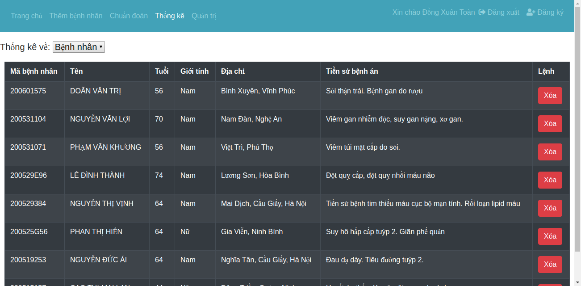

Hình 4.8: Giao diện màn hình quản lý bệnh nhân

Mô tả: Tại màn hình quản lý bệnh nhân, toàn bộ thông tin về bệnh nhân, bao gồm mã bệnh nhân, tên, tuổi, giới tính, địa chỉ, tiền sử bệnh án sẽ được hiện ra. Bên cạnh đó, giao diện cũng cung cấp tính năng xóa một bệnh nhân khỏi hệ thống.

### Giao diện quản lý ca bệnh

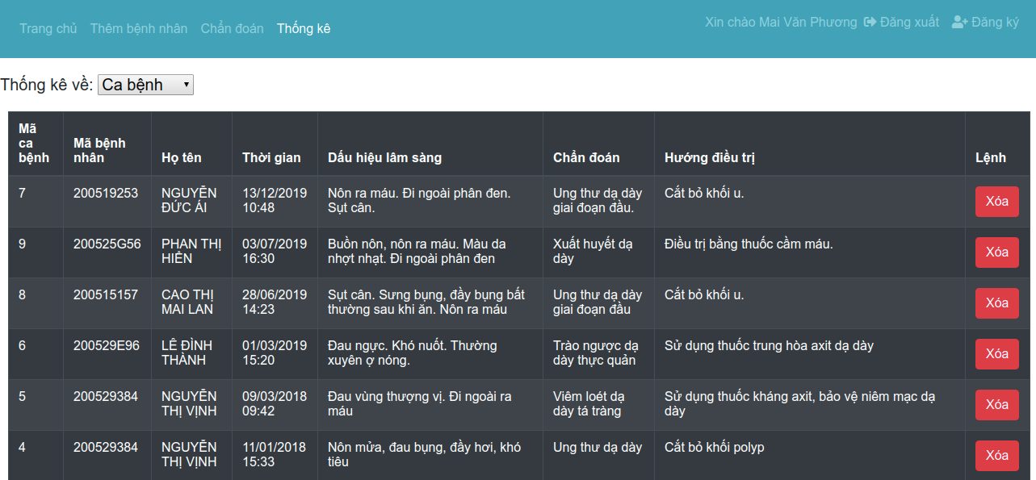

Hình 4.9: Giao diện màn hình quản lý ca bệnh

Mô tả: Tại màn hình quản lý ca bệnh, người dùng có thể xem toàn bộ danh sách các ca bệnh cùng các thông tin liên quan. Danh sách các ca bệnh được sắp xếp theo thứ tự thời gian, giúp người dùng dễ dàng theo dõi, tìm kiếm. Tại đây, người dùng cũng có thể xóa một ca bệnh trên danh sách ra khỏi hệ thống.

### Giao diện quản lý các tài khoản người dùng

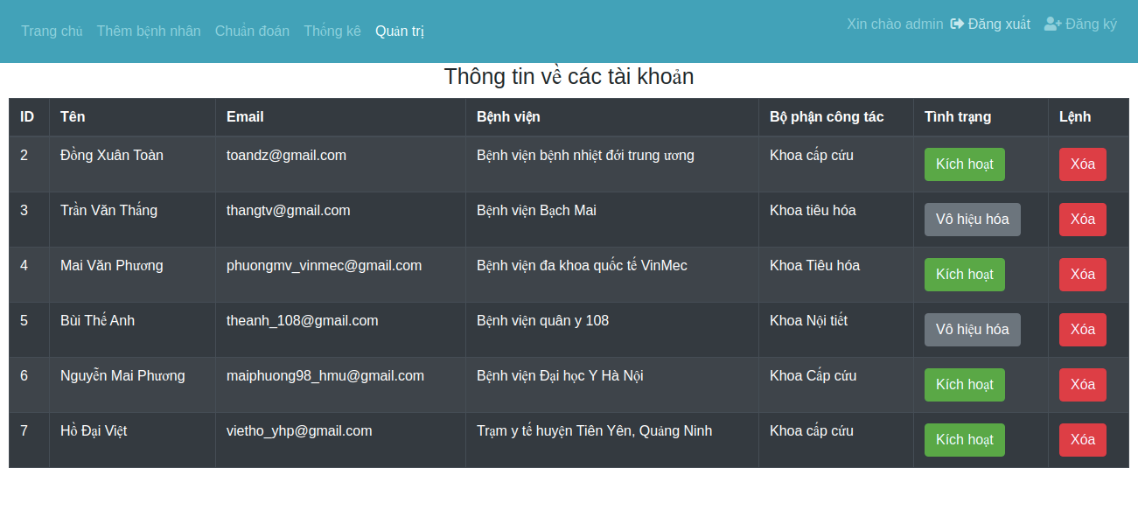

Hình 4.10: Giao diện màn hình quản lý tài khoản người dùng

Mô tả: Giao diện phục vụ riêng cho đối tượng là người quản lý. Tại đây, người quản lý có thể theo dõi được toàn bộ danh sách các tài khoản người dùng cùng các thông tin liên quan như mã tài khoản, tên chủ tài khoản, … Ngoài ra, giao diện cũng cung cấp thêm các chức năng: Kích hoạt/ vô hiệu hóa một tài khoản (tài khoản bị vô hiệu hóa sẽ không thể đăng nhập vào hệ thống), xóa một tài khoản ra khỏi hệ thống, giúp tạo ra sự thuận tiện trong việc quản lý tài khoản.

# Kết luận

Việc triển khai xây dựng ứng dụng web phân vùng khối u dạ dày từ ảnh nội soi bước đầu đã đạt được những thành quả nhất định. Ứng dụng đã được xây dựng thành công, đáp ứng được nhu cầu của bài toán (hỗ trợ bác sĩ trong việc phát hiện, phân vùng các khối u). Việc ứng dụng các công nghệ trí thông minh nhân tạo tiên tiến trong bài toán phân vùng khối u dạ dày, triển khai nó trên nền tảng web dễ cài đặt, dễ sử dụng, liên tục cập nhật đã góp phần đưa các tiến bộ y học hiện đại về các bệnh viện, phòng khám tuyến cơ sở.

Bên cạnh đó, ứng dụng còn tích hợp bệnh án điện tử, vừa hỗ trợ việc quản lý thông tin bệnh nhân, vừa giúp theo dõi lịch trình điều trị của bệnh nhân. Từ đó, hỗ trợ bác sĩ trong việc đưa ra chẩn đoán, hướng điều trị chính xác nhất.

Ngày nay, trong thời kỳ chuyển đổi số, việc ứng dụng trí thông minh nhân tạo trong việc hỗ trợ chẩn đoán, điều trị đang được các bệnh viện trên cả nước tích cực hưởng ứng, đang dần chứng minh được tính hiệu quả. Cùng với đó, là xu hướng ứng dụng công nghệ thông tin trong việc quản lý thông tin bệnh nhân, ứng dụng bệnh án điện tử. Kết hợp những nhu cầu bức thiết đó, ứng dụng phân vùng khối u dạ dày đã ra đời, với hy vọng sẽ mang lại những dịch vụ y tế tiên tiến nhất tới mọi người bệnh.

Trong tương lai, ngoài việc cải tiến mô hình mạng nơ ron để ứng dụng có thể phân vùng một cách chính xác hơn, ứng dụng sẽ tiếp tục được cải tiến về giao diện, kết nối ứng dụng với cơ sở dữ liệu bệnh án điện tử cấp quốc gia, thêm nhiều tính năng hỗ trợ để ứng dụng sẽ chính thức trở thành người bạn đồng hành với mỗi bác sĩ nội soi dạ dày.

TÀI LIỆU THAM KHẢO

**Tài liệu tiếng Anh**

[9] Le Thi Thu Hong, Nguyen Chi Thanh, Tran Quoc Long (2020). Polyp Segmentation in Colonoscopy Images Using Ensembles of U-Nets with EfficientNet and Asymmetric Similarity Loss Function. The 2020 RIVF International Conference on Computing and Communication Technologies (RIVF). IEEE

[12] Ronneberger, Olaf, Philipp Fischer, and Thomas Brox. "U-net:Convolutional networks for biomedical image segmentation." .International Conference on Medical image computing and computerassisted intervention. Springer, Cham, 2015

[21] Tan, Mingxing, and Quoc V. Le. "EfficientNet: Rethinking Model Scaling for Convolutional Neural Networks." arXiv preprint arXiv:1905.11946 (2019).

[22] Akbari, Mojtaba, et al. "Polyp segmentation in colonoscopy images using fully convolutional network." 2018 40th Annual International Conference of the IEEE Engineering in Medicine and Biology Society (EMBC). IEEE, 2018.

[23] Kang, Jaeyong, and Jeonghwan Gwak. "Ensemble of Instance Segmentation Models for Polyp Segmentation in Colonoscopy Images." IEEE Access 7 (2019): 26440-26447.

[24] Sandler, Mark, et al. "Mobilenetv2: Inverted residuals and linear bottlenecks. In 2018 IEEE." CVF Conference on Computer Vision and Pattern Recognition.

[25] He, Kaiming, et al. "Deep residual learning for image recognition." Proceedings of the IEEE conference on computer vision and pattern recognition. 2016.

[26] Kaiming He, Georgia Gkioxari, Piotr Dollar, and Ross Girshick. “Mask R-CNN”. In Proceedings of the International Conference on Computer Vision (ICCV), 2017

[27] Chen, Liang-Chieh, et al. "Rethinking atrous convolution for semantic image segmentation." arXiv preprint arXiv:1706.05587 (2017).

1. <https://www.vinmec.com/vi/tin-tuc/thong-tin-suc-khoe/polyp-co-phai-la-ung-thu-khong/> :Polyp có phải là ung thư?
2. <https://www.youtube.com/watch?v=Tz2ktVJVWcI> : Endoscopic Stomach Polyp Removal
3. <https://vtv.vn/benh-vien-online/noi-soi-gay-me-can-chuan-bi-nhung-gi-20180426191328512.htm> : Nội soi gây mê
4. <https://www.youtube.com/watch?v=Tz2ktVJVWcI> : Endoscopic Stomach Polyp Removal
5. <https://cs231n.github.io/neural-networks-1/> : CS231n Convolutional Neural Networks for Visual Recognition
6. <https://missinglink.ai/wp-content/uploads/2019/07/A-Convolutional-Neural-Network.png> : Mạng nơ ron tích chập